

毕 业 设 计（论 文）

题目： | 基于SpringBoot的航空工具管理系统的设计  与实现
（英文）： | Design and Implementation of an Aviation Tool Management System Based on Spring Boot

院 别： 计算机科学学院
专 业： 计算机科学与技术
姓 名： 叶嘉幸
学 号： 2021036143007
指导教师： 柏柯嘉
日 期： 2025年5月

广东技术师范大学学位论文写作声明和使用授权说明

学位论文写作声明

本人郑重声明：所呈交的学位论文，是本人在导师的指导下，独立进行研究工作所取得的成果。除文中已经注明引用的内容外，本论文不含任何其他个人或集体已经发表或撰写过的作品或成果。对本文的研究做出重要贡献的个人和集体，均已在文中以明确方式标明。本声明的法律结果由本人承担。


论文作者签名： 日期：2025年 5月 23日

学位论文使用授权说明

本人完全了解广东技术师范大学关于收集、保存、使用学位论文的规定，即：按照学校要求提交学位论文的印刷本和电子版本；学校有权保存学位论文的印刷本和电子版，并提供目录检索与阅览服务；学校可以采用影印、缩印、数字化或其它复制手段保存论文；在不以赢利为目的的前提下，学校可以将学位论文编入有关数据库,提供网上服务。（保密论文在解密后遵守此规定）



论文作者签名： 导师签名： 日期：2025年 5月23日

基于SpringBoot的航空工具管理系统
的设计与实现
摘要
在当前高校教学和科研不断深化的背景下，航空类工具与耗材的管理工作逐渐暴露出流程繁琐、记录分散、责任模糊等问题，尤其在借用、归还、采购与报废等环节，传统手工登记方式效率低、出错率高，难以满足现代化管理的需求。为提高管理效率、规范操作流程并实现数据可追溯，亟需构建一套数字化、智能化的管理系统来支撑日常工具与耗材的全生命周期管理。
本系统以Spring Boot为后端框架，配合Vue实现前后端分离架构，采用MySQL作为数据存储，辅以Redis缓存机制，保证系统在高并发下的响应效率。系统功能涵盖用户权限管理、工具耗材信息管理、借还流程、库存预警、报废处理、采购申请及多级审核机制等多个模块，并通过二维码、Excel导入导出、库存变动记录等功能增强系统可用性与便捷性。在权限控制方面，系统根据用户身份进行差异化权限分配，确保各类用户仅能访问与其职责相关的功能模块。
系统上线运行后，有效提升了物资流转的透明度和管理效率，减少了因信息不对称带来的误用、丢失等问题，同时通过流程化、标准化的管理手段，增强了管理的规范性和可追溯性。整体系统运行稳定，界面友好，响应迅速，为工具房日常管理工作提供了可靠支撑，也为今后进一步拓展数据统计分析与跨平台协同奠定了良好基础。

关键词：工具管理系统；Spring Boot；Vue；借用归还；库存预警；权限控制
Design and Implementation of an Aviation Tool Management System Based on Spring Boot
ABSTRACT
With the deepening of teaching and research in universities, traditional management of aviation tools and consumables is facing challenges such as inefficient manual processes, scattered records, and unclear responsibilities. Particularly in scenarios involving borrowing, returning, purchasing, and scrapping, traditional paper-based methods are no longer suitable for the demands of modern digital management. To address these issues, a digital, intelligent management system is urgently needed to support the full lifecycle of aviation tools and materials.
This system adopts Spring Boot as the backend framework and Vue for frontend development, implementing a front-end/back-end separation architecture. MySQL is used for data storage, while Redis is integrated to improve response speed under high concurrency. The system includes modules such as user and permission management, tool and consumable tracking, borrowing and returning workflows, inventory warning, scrapping management, procurement application, and multi-level approval processes. Functions such as QR code generation, Excel import/export, and inventory flow tracking further enhance usability and practicality. Role-based access control is also implemented to ensure users can only access features relevant to their responsibilities.
After the system was launched, it significantly improved the transparency and efficiency of material flow and management. It reduces misuse and loss of tools caused by information asymmetry, and enhances process standardization and traceability. The system runs stably, offers a user-friendly interface, and responds quickly, providing solid technical support for the daily operation of the tool house. Moreover, it lays a strong foundation for future integration of data analytics and cross-platform expansion.

Key words：Tool Management System; Spring Boot; Vue; Borrowing and Returning; Inventory Warning; Access Control
目 录
1 绪论 1
1.1 项目背景 1
1.2 国内外研究现状 1
1.2.1 国外研究现状 1
1.2.2 国内研究现状 2
1.3 论文体系结构 3
2 相关理论及技术综述 5
2.1 整体框架 5
2.1.1 Spring Boot框架介绍 5
2.1.2 Vue框架介绍 5
2.1.3 若依框架介绍 6
2.2 本章小结 6
3 系统分析 7
3.1 需求分析 7
3.1.1 功能性需求分析 8
3.1.2 非功能性需求分析 10
3.2 系统可行性分析 11
3.2.1 技术可行性分析 11
3.2.2 经济可行性分析 12
3.2.3 操作可行性分析 13
3.3 本章小结 14
4 系统设计 15
4.1 系统概述 15
4.2 系统模块设计导图展示 15
4.2.1 用户与权限管理 16
4.2.2 工具与耗材管理 16
4.2.3 借还管理 17
4.2.4 审核流程管理 17
4.2.5 库存与预警 18
4.2.6 报废管理 18
4.2.7 采购与预算 19
4.2.8 数据统计展示 19
4.3 数据库设计 20
4.3.1 数据库概念结构设计 20
4.3.2 数据库逻辑结构设计 24
4.4 本章小结 31
5 系统实现 32
5.1 用户与权限管理的实现 32
5.1.1 用户登录的实现 32
5.1.2 角色管理与权限分配的实现 33
5.2 物资与工具管理的实现 35
5.2.1 工具与耗材信息管理的实现 35
5.2.2 物资库存管理的实现 38
5.2.3 工具分类管理的实现 40
5.3 借还管理的实现 41
5.3.1 借用申请的实现 41
5.3.2 归还申请的实现 43
5.3.3 到期提醒的实现 45
5.4 审核流程管理的实现 47
5.4.1 借用审批流程的实现 47
5.4.2 报废审批流程的实现 48
5.5 库存与预警的实现 50
5.5.1 物资库存预警提醒的实现 50
5.5.2 物资盘点的实现 51
5.6 采购管理的实现 52
5.7 数据统计与展示的实现 53
5.8 本章小结 54
6 系统测试 55
6.1 测试目的 55
6.2 功能测试 55
6.2.1 登录模块测试 55
6.2.2 用户与权限管理测试 55
6.2.3 借用功能测试 56
6.2.4 归还功能测试 57
6.2.5 审核流程测试 57
6.2.6 库存与预警测试 57
6.2.7 采购模块测试 58
6.2.8 二维码扫描测试 58
6.3 本章小结 58
7 总结与展望 59
7.1 总结 59
7.2 展望 59
参考文献 60
致谢 62

绪论
  - 项目背景
随着高校实践教学与科研水平的不断提升，航空类院校在工具与耗材管理方面面临的挑战也愈发突出。尤其是在训练中心、实验室、教研组等多个教学和科研单元中，各类精密工具、测量设备、劳保耗材的使用频率越来越高，管理难度随之上升。传统依赖纸质记录或简单表格的管理方式，已难以满足对物资追溯性、实时性、安全性与精细化管理的需求。Miller与Harrison指出，企业在数字化转型过程中，从Excel向ERP系统的过渡已成为提升管理水平的关键举措^{[1]}。
一方面，工具和耗材品类繁多、使用频率不一，缺乏统一的台账和规范的借用、归还流程，极易造成物资流失、重复采购或使用记录缺失。另一方面，各级管理人员在处理采购申请、审批流程、库存预警等事务时，通常依靠线下沟通或手动汇总，效率低下，信息滞后，难以支撑高效透明的教学科研保障体系。
在这样的背景下，构建一套信息化、智能化的工具与耗材管理系统成为现实需求。该系统不仅要支持物资的精细化管理（如物资信息登记、二维码标识、出入库记录等），还需覆盖借还审批流程、库存预警提示、报废处置、采购预算管理等全流程环节，并为各级角色提供权限分明、操作便捷的界面，以适配高校多层级管理架构的特点。
本项目以Spring Boot为后端核心框架，结合Vue前端技术和若依快速开发平台，开发出一套面向实际应用场景的航空工具与耗材管理系统，旨在提升物资管理效率与透明度，降低人工管理成本，保障工作的顺利进行。
  - 国内外研究现状
    - 国外研究现状
在全球航空制造与维护领域，工具及耗材的数字化管理早已成为提升管理效率、保障作业安全的重要手段。国外众多科研机构和企业较早便开展了相关系统的研发与实践探索，逐步形成了以信息化、自动化和智能化为核心的发展路径。
欧美国家，特别是美国与德国，在航空设备生命周期管理、维护工单流程化处理、工具可追溯性管控等方面积累了较为成熟的经验。例如，波音公司和空中客车公司长期以来在其机库管理系统中引入了高度集成的工具资产管理平台，实现了对维修工单与工具耗材之间的动态匹配与调度，有效提升了维修资源配置效率。通过集成RFID、条码识别和智能传感技术，这类系统能实时追踪工具流转路径，防止因工具缺失或误用而导致的安全隐患。
从系统架构角度来看，国外相关系统普遍采用微服务与云架构相结合的技术模式，强调系统的可扩展性与模块化部署能力。以Spring Boot为代表的轻量级Java框架在实际项目中的应用也愈发广泛，其与前端Vue、React等框架结合开发的工具管理平台，已被广泛部署于企业运维系统之中。该类平台注重用户权限细化、审批流程灵活配置以及物资数据的可视化展现，使得航空企业在精细化管理方面具备了强大支撑。
此外，近年来国外研究逐渐关注基于大数据与机器学习算法的工具使用行为分析、采购预测及库存动态优化等方向，尝试将数据驱动理念引入工具管理系统的深度分析层。例如，美国麻省理工学院曾就航空维修场景下的工具生命周期建模提出了一套预测性分析模型，助力企业提前识别高风险工具或即将到期耗材，从而优化采购与报废计划，提升整体成本控制能力。
总体而言，国外在航空工具管理信息系统的研究与落地方面已取得显著成果，不仅在系统设计理念上更加先进，在功能实现层面也更加注重协同与智能化。其成功经验和发展路径为国内相关系统的建设提供了重要借鉴价值。
    - 国内研究现状
近年来，随着我国航空制造与维修领域的持续发展，围绕工具与耗材精细化管理的研究逐渐受到各大院校、科研机构及行业企业的关注。相比于国外较早起步的系统建设，国内相关研究起步相对较晚，但发展迅速，正逐步从基础的信息化管理向智能化和数据驱动的方向迈进。
在高校科研层面，部分研究项目聚焦于基于Web技术或企业级框架的工具管理系统设计。例如，部分高校基于Java EE、Spring Boot、MyBatis等主流后端技术架构，结合Vue、Element UI等前端框架，开展了面向实验室、教学设备或航空类实践基地的工具与耗材管理平台开发。这些系统普遍涵盖了物资入库、出库、借还、分类管理及基础权限控制等功能，但在实际部署过程中，系统稳定性、数据一致性控制及流程灵活性仍存在待优化空间。
在工程应用领域，部分航空制造企业或职业技术院校已自主开发或引进工具管理系统，用于支持工艺流程中的工具定位、借用流程跟踪与消耗统计管理。例如，中国商飞、成都飞机工业集团等单位陆续部署了基于二维码识别与扫描枪设备的工具跟踪平台，实现了工具仓库的数字化记录与动态管控。随着信息化建设的推进，越来越多单位开始尝试将信息系统与实际业务深度融合，推动“工具生命周期管理”向全流程可视化演进。
与此同时，国内部分研究也逐渐意识到审批机制、权限分级、库存预警等细节模块在实际运行中的重要性。因此，不少系统开始引入多角色协作、多级审核、多终端同步访问等设计思路，提升了系统的可扩展性与业务贴合度。此外，部分研究探索将数据可视化工具引入到系统中，用于展示物资库存走势、常用工具统计与采购趋势分析，为管理者提供直观决策支持。
不过总体来看，当前国内在工具管理系统建设方面仍处于发展阶段，系统功能的深度与智能化程度尚难与国际领先企业媲美。在物资全生命周期分析、精准库存调控、智能预警处理等方面，仍需在理论研究与系统实现中进一步加强融合与创新。
总之国内在航空工具管理信息化方面已初具雏形，具备了良好的技术积累和实践基础。未来，结合先进的开源框架、智能算法与数据中台建设，有望打造出更加智能、高效、协同的工具管理系统，为航空制造与维修提供坚实的信息化支撑。
  - 论文体系结构
本论文围绕“基于Spring Boot的航空工具管理系统的设计与实现”这一主题，系统地开展了从需求调研、架构设计到功能实现与测试验证的全过程研究。整体结构逻辑清晰，层层递进，各章节内容紧密衔接，具体安排如下：
第一章：绪论。本章首先阐述了课题研究的背景与意义，明确了该系统开发的现实需求与理论价值。同时，对国内外相关系统的研究现状进行了梳理，找出当前存在的技术痛点与不足，进一步突出了本研究的创新空间与实际应用前景。
第二章：系统相关技术介绍。在此部分，围绕系统开发所涉及的主要技术进行了系统性介绍，包括Spring Boot、Vue、若依框架等关键工具。内容不仅涵盖了技术原理与框架特性，还简要说明了各技术在本系统中的作用及其选型理由，为后续开发过程提供了坚实的技术支撑。
第三章：系统需求分析与可行性研究。本章着眼于实际应用场景，从用户角色出发，梳理了系统在功能层面上的核心需求，细化为多个子模块需求；同时，分析了技术、经济、操作三个方面的可行性，确认了项目的实施基础与落地条件。
第四章：系统总体设计。在明确需求的基础上，本章展开系统的顶层设计工作，包括模块划分、系统架构规划与数据库概念结构设计。通过ER图和表结构简述，清晰呈现了数据之间的逻辑关联，为后续代码编写提供结构指导。
第五章：系统功能实现。该章节围绕系统的核心功能展开，从用户登录、权限控制到物资管理、借还流程、审核机制、库存预警及数据统计展示等，逐一详述了各模块的设计思路与实现路径，辅以业务流程说明，完整呈现系统功能的落地方式。
第六章：系统测试。本章结合系统模块，制定了多维度的测试用例，包括功能测试、角色测试、边界测试等，保障系统各项功能在不同场景下的稳定性与正确性，并对测试结果进行了简要分析，验证系统满足预期目标。
第七章：总结与展望。论文最后一章对整个系统开发过程进行了回顾与反思，既总结了开发中遇到的问题与解决策略，也提出了当前系统的不足和后续优化方向，展望了系统向多端融合、智能分析等方向进一步拓展的可能性。

相关理论及技术综述
  - 整体框架
    - Spring Boot框架介绍
Spring Boot是基于Spring框架生态体系发展而来的一个快速开发框架，旨在简化企业级 Java 应用的搭建和部署流程。它通过“约定优于配置”的理念，极大地减少了开发人员在配置方面的工作负担，使开发者能够更加专注于业务逻辑本身。
相比传统的Spring开发模式，Spring Boot省略了大量冗长的XML配置文件，取而代之的是以注解和默认约定的形式自动完成组件装配与管理。其内置的自动化配置机制能够根据项目所依赖的库自动启用相应的功能模块，从而提高了开发效率。
Spring Boot支持内嵌的Web服务器，开发者无需单独部署服务器即可实现独立运行的Web应用，这种特性特别适合微服务架构下的服务模块化部署需求。在依赖管理方面，Spring Boot使用Spring Boot Starter的方式，对常见功能进行了模块化打包，进一步降低了依赖配置的复杂性。
此外，Spring Boot在安全性、监控、日志、数据访问、单元测试等方面也提供了完整的解决方案，拥有广泛的社区支持和成熟的生态体系。它已成为当前企业级Java应用开发中最主流的框架之一，特别适合构建中小型服务系统、RESTful API后端以及微服务平台。
在现代高校资产管理中，Spring Boot框架被广泛应用于后端系统开发中，提高了系统的整合性与维护效率^{[2]}。鉴于其优秀的表现，本系统也选择Spring Boot为开发框架。
    - Vue框架介绍
Vue是一套构建用户界面的渐进式JavaScript框架，由尤雨溪于 2014 年开发并开源。其设计理念是“渐进式开发”，即核心库仅聚焦视图层，通过引入相关插件或库，可以灵活扩展实现路由管理、状态管理、模块化构建等复杂应用。
Vue 框架具有轻量、高效、易于上手等特点。开发者可以以声明式的方式将数据和视图进行绑定，从而实现视图的自动响应更新。其核心采用双向数据绑定机制，在简化前端逻辑的同时，确保了页面交互的实时性和流畅性。
Vue的组件化开发模式是其一大亮点。开发者可以将页面拆分为多个功能独立、可复用的组件，每个组件由HTML、JavaScript和CSS三者组成，遵循清晰的职责划分，有助于提高代码的可维护性与开发效率。通过Vue CLI工具，配合现代构建工具，能够快速搭建完整的前端工程化环境。
在数据交互方面，Vue通常通过Axios等第三方库与后端进行HTTP请求通信，实现数据的异步加载与渲染。此外，Vue的生态系统中还包含Vue Router、Vuex等，极大地增强了其开发大型应用的能力。
本项目选用Vue作为前端开发框架，结合其响应式数据机制与组件化思想，能够更灵活地构建复杂的交互页面，提高用户操作体验，同时也便于与Spring Boot后端系统进行高效集成，构建出结构清晰、逻辑严密的现代化Web应用。
    - 若依框架介绍
若依框架是一个基于Spring Boot + Vue架构的开源权限管理系统，提供快速开发企业级管理系统的解决方案。它集成了RBAC（基于角色的访问控制）、代码生成器、数据权限管理、定时任务、日志管理等功能，极大地提升了开发效率，特别适用于后台管理系统、企业信息系统、ERP、OA等场景。
  - 本章小结
本章详细介绍了Spring Boot、Vue和若依框架，分别用于后端开发、前端开发和权限管理，确保系统的高效性、可维护性和安全性。Spring Boot作为后端核心框架，提供了高性能的 Web 服务和数据管理；Vue作为前端框架，实现了用户友好的交互界面；若依框架则提供了完善的权限管理机制和代码生成工具，大幅提高了开发效率。

系统分析
  - 需求分析
随着航空维修业务的日益复杂，维修工具和耗材的种类不断增多、使用频率日趋频繁，传统的人工管理方式已难以满足高效、安全、可控的作业需求。为了提升管理效率，降低人为失误，确保工具、耗材的可追溯性和规范化管理，设计并实现一套完整的航空工具管理系统显得尤为重要。针对这些问题，李明设计了一种信息化管理系统，有效提升了工具使用的规范性^{[3]}。
该系统旨在服务于航空维修人员、设备管理员及后勤管理部门，为他们提供一个统一、高效、便捷的工具耗材管理平台。对于此问题，陈博等人提出的解决方案具有良好的实用性^{[4]}。在系统使用过程中，用户无需具备专业的 IT 背景，通过直观的界面即可完成工具的入库、出库、借还、报修、报废等操作，同时还可以根据系统提示，及时处理库存预警、保养提醒等待办事项。这种精细化的管理对提升生产效率具有显著的作用，张静等设计的系统具有代表性^{[5]}。
从功能角度来看，系统需满足以下几个关键方面的实际需求：
一是必须具备完整的库存管理能力，包括对各类工具和耗材的基础信息管理、数量变动记录、使用状态追踪等。对此本系统采用二维码对这些基础信息进行全流程的监控与追溯，借助二维码识别技术，工具出入库的追溯性和效率得以显著提升^{[6]}；二是需要内嵌一个清晰的待办事项模块，用于处理报修、采购、预算等流程，并及时推送相关提醒；三是需要支持一定程度的权限控制，以确保不同角色在系统中仅能访问和操作授权范围内的功能，保障数据安全与流程规范，徐伟提出的权限控制模型很好地增强了系统的安全性^{[7]}。
在系统运行方面，应兼顾稳定性和可维护性，后端选择基于 Spring Boot 架构的轻量化服务，前端则采用 Vue 框架构建响应式界面，提升用户体验。若依权限管理框架的引入，有助于快速搭建系统基础功能模块，缩短开发周期，提高系统的可扩展性和可控性。这种Vue与Spring Boot的组合被广泛用于构建可扩展的设备管理系统中^{[8]}。
总之本系统的设计不仅关注“能用”，更强调“好用”，通过功能模块的合理划分、流程的优化设计与人性化的交互体验，真正实现工具全流程信息化管理，助力航空维修工作更加规范、高效、智能^{[9]}。
    - 功能性需求分析
为了满足航空维修工具管理系统在实际应用中的多角色、多业务场景需求，系统需从不同使用主体的角度出发，构建清晰、协同的功能体系。
针对平台的核心控制者——超级管理员，系统需提供全面的后台管理权限。其主要职责包括：用户信息的统一创建与权限分配、系统运行参数的配置维护，以及对系统操作日志的查看与分析。图3.1是超级管理员用例图。
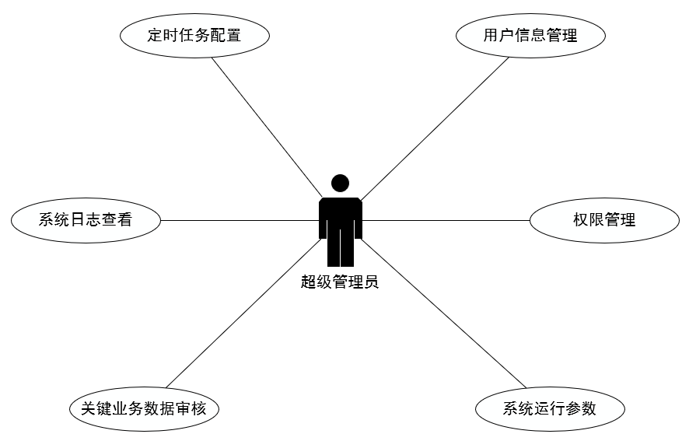
图 3.1 超级管理员用例图
对于教师与学生这一类终端使用者而言，他们主要通过系统申请借用航空维修相关的工具及耗材。系统需支持便捷的在线填报申请表单、快速检索所需物资、查看库存状态及历史借用记录等功能。图3.2是终端使用者用例图。
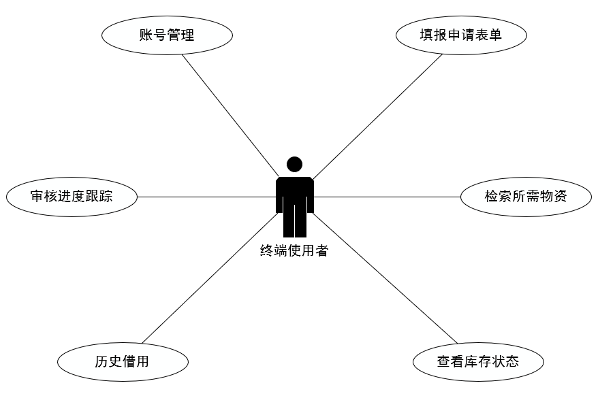
图 3.2 终端使用者用例图
作为物资出入管理的执行者，工具房管理员在系统中的职责集中于借还审核流程的把控。为此，平台应配置审核接口，使其能够对教师或学生提交的借用请求进行审批，并完成后续的出库登记、归还确认与耗材损耗记录。此外，系统会实现操作记录需求，结合用户信息和操作信息，形成入库、归还操作的记录。图3.3是工具房管理员用例图。
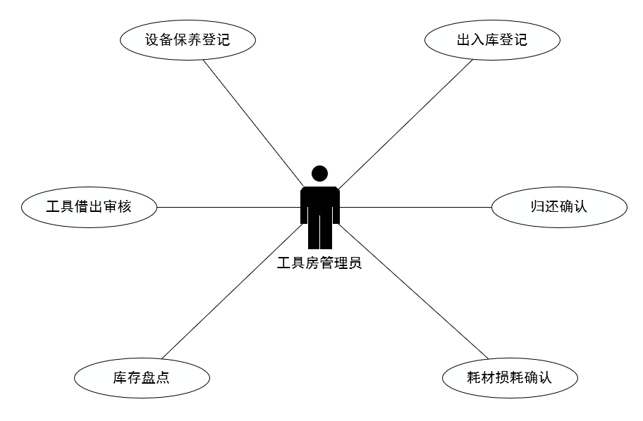
图 3.3 工具房管理员用例图
涉及采购审批环节的管理人员，如教研组组长、训练中心副主任及主任等，则需要在系统中完成分级审批的操作。系统需提供多级审核流程的支持机制，保证各类采购计划从申请到最终批准均有迹可循。图3.4是采购管理员用例图。
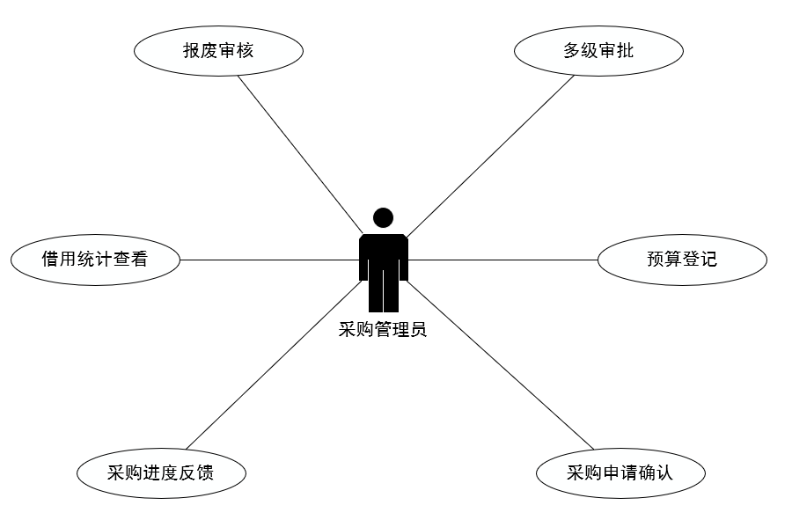
图 3.4 采购员用例图
总之本系统在功能设计中需充分考虑各类用户的行为特征与业务诉求，构建一套权责清晰、协作流畅、数据驱动的管理平台，最终实现航空维修工具与耗材在申请、使用、归还、报废及采购等各环节的高效衔接与精细化运作。
    - 非功能性需求分析
在构建航空维修工具管理系统的过程中，除了满足各类用户角色的业务操作需求之外，系统的整体质量与用户体验也在很大程度上取决于其非功能性表现。因此，从性能响应、系统可用性、操作便利性、安全性以及可维护性等方面，必须提出明确且具备可操作性的要求。
在性能层面，系统应能够在高并发环境下保持稳定响应。特别是在物资集中借用、批量导入导出数据、流程集中审批等高频操作场景中，系统需具备快速的数据处理能力，确保页面加载、数据查询及事务提交的延迟控制在合理范围内。此外，为保障系统长期运行的稳定性，后台服务应配置有效的线程池与缓存机制，以优化响应速度和服务器资源占用率。
关于可用性，系统必须具备较高的在线服务时间和错误恢复能力。无论部署于本地服务器还是云端平台，都应支持在硬件或网络异常情况下迅速切换至备份环境，尽量缩短故障恢复时间，减少业务中断风险。为保障系统持久运行，应定期进行自动备份，配合容灾设计，提升系统整体的鲁棒性。
系统的操作便捷性同样不容忽视。针对不同用户角色，应提供定制化的操作界面与简明的引导流程，使得即便缺乏专业背景的用户也能轻松上手。同时，系统菜单结构需层级清晰，常用功能应设有快捷入口，并支持模糊搜索、筛选等交互设计，增强使用效率。
在信息安全方面，系统必须严格控制用户权限，防止越权访问或数据篡改行为。数据库中关键字段应做加密存储。用户登录应引入验证码或双因素验证机制，增强账号保护强度。此外，系统需记录详细的操作日志，以支持后期审计与风险溯源。
从可维护性与扩展性来看，系统应采用B/S架构开发，使功能组件之间保持低耦合、高内聚，便于后续功能的添加或调整，基于B/S架构的系统能够实现跨平台访问，并提升运维效率^{[10]}。文档注释、接口规范与数据库设计需具备良好规范性，以方便系统维护人员快速理解并定位问题。同时，随着业务发展，平台还需具备横向扩展能力，支持数据容量增长与功能范围拓展。
总之非功能性需求不仅决定了系统是否“能用”，更决定了其是否“好用”和“长期可用”。一个真正优秀的工具管理平台，不应仅关注业务逻辑的实现，还应在系统性能、安全保障、用户体验和维护成本之间达成良好平衡，推动系统在实际应用中发挥更大价值。
  - 系统可行性分析
    - 技术可行性分析
本系统计划采用当前主流且成熟的Web开发技术体系，从后端架构到前端交互，再到数据库选型，均已具备较强的可落地性和行业验证基础。通过引入这些高度集成与高可配置性的技术框架，可确保项目的技术方案在实施过程中具备良好的稳定性、兼容性及开发效率。Zhang和Liu构建的基于Spring Boot和Vue的库存管理系统展示了两者在数据交互与界面表现方面的优势^{[11]}。
后端部分，系统以Spring Boot框架为核心构建服务层逻辑。该框架基于Spring全家桶生态，拥有自动配置机制与模块化结构，能够大幅度简化项目初始化与部署流程。同时，其良好的社区活跃度和丰富的第三方组件支持，为项目的持续迭代提供坚实保障。配合使用MyBatis-Plus进行数据访问操作，在提高开发效率的同时也保留了对SQL层的高度可控性，满足复杂业务下的定制需求。
前端方面，借助Vue.js构建响应式页面，为用户呈现灵活、动态且高可操作性的界面体验。Vue的组件化结构有助于前后端分离开发，使页面逻辑更清晰、复用性更强，提升整体维护与拓展的效率。同时，通过引入Element UI等UI组件库，可快速搭建符合业务场景的标准化界面，节省大量前端开发时间。
在权限管理和快速构建方面，项目引入若依（Ruoyi）开发平台作为基础框架。该平台融合了权限控制、代码生成、系统监控等多种核心能力，为项目提供了开箱即用的模块支持，尤其在用户角色权限划分与菜单管理方面具有明显优势，大幅提升系统开发初期的推进速度和后期维护的灵活性。
数据库层选择MySQL作为系统数据存储载体，其在中小型应用中拥有良好的性能表现与稳定兼容性，能够满足本系统在工具耗材库存、使用记录、审核流程等多维度数据结构下的存储需求。配合定期备份与索引优化策略，可确保在数据量持续增长的情况下依旧维持高效读写性能。
总之从架构选型到技术适配均已具备成熟的实施基础。整个技术方案在现有软硬件资源及开发能力范围内完全可控，既保证了系统的开发效率，也为系统上线后的平稳运行打下了坚实的技术根基。
    - 经济可行性分析
在系统开发初期，全面评估其经济投入的合理性与可控性，能有效保障项目在实施过程中的资源调度与成本管控。本系统以航空学院实际管理需求为导向，整体技术方案偏向开源、轻量化路线，极大降低了项目预算门槛，使得开发与运行具备良好的经济承受力与持续性。
从开发成本角度来看，系统所采用的技术栈如Spring Boot、Vue.js、MyBatis-Plus以及若依开源框架，均为当前主流且免费开放的解决方案。这些技术不仅功能完善、文档丰富，而且社区生态成熟，减少了因定制开发或商业授权所带来的额外费用。同时，得益于框架高度封装和模块化结构，开发人员可以将更多精力投入到业务需求中，而不需要关注于底层繁琐的实现细节，使得开发周期得以压缩，从而大大降低成本。
在软硬件资源投入方面，由于系统目标定位为面向校内局域，运行负载相对可控，因此无需采购专用服务器或昂贵设备。开发和部署均可依托学校现有的服务器，进一步降低了初始投资压力。日常运维所需的带宽、存储及备份空间也均在学校现有资源能力范围内，无需追加大量基础建设投入。
此外，为了提升整体开发效率，项目将适当引入自动化代码生成、接口文档管理、版本控制等辅助工具，这类工具大多数也具备免费或开源版本，在提升工作效率的同时控制了成本的增长。未来若扩展用户规模或集成其他系统，只需对原有架构进行增量优化，无需推翻重构，也为后期运维节省了大量时间与经费。
从长期运行的角度来看，该系统能够显著提高工具与耗材的管理效率，减少因流程不清或物资丢失而造成的资源浪费，同时降低人工管理成本。特别是在借用审批、库存盘点、采购计划等环节实现信息化处理后，能够在节省办公耗材、压缩时间成本的同时，带来更高的资源配置效率，间接形成持续的经济收益。
总之本项目在开发投入、部署实施、运行维护等各阶段均体现出较高的成本控制力和投资性价比。凭借开源架构的灵活性、现有资源的有效利用以及信息化带来的长期节约效应，该系统具备明确的经济可行性，为后续推广和扩展奠定了坚实基础。
    - 操作可行性分析
在推进航空维修工具管理系统的设计与开发过程中，操作层面的可行性直接影响系统的部署效果与用户接受度。因此，从用户使用习惯、平台兼容性、角色适配度以及运维便利性等多个维度出发，展开细致评估，有助于确保系统在实际场景中平稳落地并高效运行。
从用户操作习惯来看，该系统所涉及的使用对象包括教学管理人员、教师、学生及工具房管理员等多个层级。为了确保不同用户群体在操作过程中无障碍使用，系统界面设计遵循简洁直观原则，交互逻辑贴近实际业务流程，页面布局以功能聚焦为核心，常用模块设有快捷入口，避免出现功能繁杂、操作路径冗长等问题。即使用户缺乏专业信息化背景，也能够在简短学习后快速熟悉并完成日常操作。此外，二维码的引入大大降低了使用系统的学习成本，很多复杂的操作，都可以通过扫描二维码实现。QR码技术结合Web管理平台在航空维修工具管理中的应用，显著提高了工具定位与调配效率^{[12]}。
兼容性方面，前端采用Vue.js构建，可稳定运行于主流浏览器环境下，包括Chrome、Firefox及Edge，同时也具备良好的响应式支持，适配PC端和各类平板终端。在移动端访问需求上，系统保留后续拓展为小程序或H5的空间，便于未来根据使用场景进行跨平台优化，提高灵活性与实用性。
从用户角色适配角度出发，为解决传统权限管理灵活性不足的问题，Wu和Chen提出了基于角色的权限控制模型，并将其成功应用于工具管理系统中^{[13]}。系统实现了基于权限的菜单控制和数据隔离，确保各类操作人员仅能访问与其职责相关的模块与数据。例如，教师和学生用户仅能执行工具申领与归还等基础操作，而工具房管理员则具备审核、库存调整、提醒配置等管理权限，至于教研组及训练中心管理层，则可处理预算与采购审批等流程。通过精准划分功能权限，不仅提升了操作的安全性，也增强了系统整体的可控性与使用效率。
在系统维护与升级方面，后台基于Spring Boot构建，模块化结构清晰，功能分层合理，为后续的维护工作提供便利条件。无论是功能扩展、Bug修复，还是数据结构优化，均可在不影响主系统稳定运行的情况下进行，有效降低系统维护的风险与成本。同时，借助日志监控、定期备份等机制，可对系统运行状态进行实时掌控，及时发现并处理潜在问题，进一步保障操作的持续性与稳定性。
总之无论是在用户操作体验、功能适配精准性，还是系统运行环境的兼容适应能力方面，平台均表现出良好的操作可行性。系统不仅易于上手、部署简单、管理灵活，也能够满足多角色、高效率的实际业务操作需求，为项目后续的上线推广提供了坚实的应用基础。
  - 本章小结
本章围绕系统可行性展开了多角度的深入分析，内容涵盖功能定位、操作便利性、技术可行性及经济投入等关键层面。
在技术层面，通过评估Spring Boot、Vue及若依等主流开发框架的实际应用表现，验证了本项目在当前开发环境下具备良好的技术支撑能力。同时，在经济方面，凭借对开源资源的充分利用及现有软硬件平台的整合部署，系统开发及后期运维的整体成本得以有效控制，展示出较高的投入产出性价比。
在操作实施层面，考虑到系统面向多角色、多层级用户群体的使用背景，设计上强调界面友好性与功能适配性，确保不同用户在不同权限下均能便捷地完成对应操作任务，增强了平台的可用性与实际落地能力。
总之本系统在功能完整性、操作便捷性、技术先进性与经济合理性等多个维度均具备切实可行的实施基础。为后续系统架构设计与功能模块的具体搭建提供了充分的理论依据与现实保障。

系统设计
  - 系统概述
本系统以高校航空维修教学与实训需求为背景，聚焦于工具与耗材使用过程中的信息化管理，旨在搭建一套流程规范、数据精准、操作高效的综合管理平台。整个平台以Web端为主要交互载体，为教师、学生、工具管理员及管理部门等多类用户提供针对性的服务入口。系统在架构设计上遵循前后端分离的模式，前端采用 Vue.js 框架构建响应式交互界面，后端基于Spring Boot框架实现业务逻辑处理，数据层则以MySQL为核心数据库支撑，同时融合若依快速开发平台以提升开发效率与代码规范性。
在功能布局方面，平台覆盖从耗材领用、工具借还、报修报废、采购申请，到审核审批、库存统计、到期预警等关键管理节点，做到流程闭环、数据闭环。系统引入角色权限控制机制，不同用户在系统中的功能模块与数据访问范围均根据职责划分精细限定，确保信息安全与操作规范。
总之本系统不仅关注业务流程数字化与资源数据可视化，更致力于提升管理效率与教学质量，为高校航空实训环境提供了一套切实可行的信息化管理解决方案^{[14]}。
  - 系统模块设计导图展示
本系统的业务功能模块可分为用户与权限管理、工具与耗材管理、借还管理等模块。图4.1是系统模块设计导图。
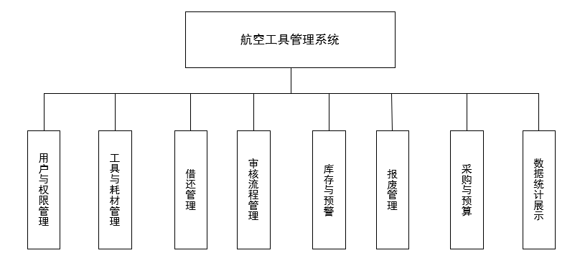
图 4.1 系统模块设计导图
    - 用户与权限管理
在整个系统架构中，用户与权限管理模块承担着核心的身份识别与权限分配职能。该模块旨在为系统各类使用者提供清晰的访问边界与操作权限，确保系统运行过程中的数据安全性与管理规范性。
系统内设有多种身份角色，主要包括超级管理员、教师、学生、工具房管理员、教研组组长、训练中心副主任及主任。每一类用户在平台中的权限范围与功能入口均依据职责差异进行合理划分。通过权限配置机制，不同角色登录系统后仅可访问其所需模块，既提升了系统的操作效率，也有效避免了权限越界所带来的潜在风险。
一方面，该模块支持账户的创建、编辑、禁用、角色变更等基础管理操作，并集成了用户信息维护、登录认证、密码修改等功能。同时，为了增强系统的安全防护能力，还设计了权限校验逻辑、会话控制机制与异常登录提示功能，确保用户操作行为均在授权范围内进行；另一方面，为便于后续管理与审计，系统将所有用户的关键操作行为通过日志方式进行记录，形成完整的追溯链条。借助角色-权限-资源的关联设计，不仅提升了权限控制的灵活度，也为后期功能扩展与角色新增提供了技术支撑。
    - 工具与耗材管理
工具与耗材管理模块是整个系统的核心业务单元之一，专注于对实体物资的全生命周期进行数字化管理。该模块覆盖从物品入库登记、属性维护、状态变更，到分类归档、库存更新等多个环节，确保了工具和耗材在维修任务中能够得到精准、高效的管理支持。
在具体设计上，系统支持对各类工具的基础信息进行录入与编辑，包括名称、编号、型号、所属分类、当前状态以及存放位置等关键字段。同时，耗材信息也可根据类型、批次、有效期等维度进行细化管理，实现耗材从入库到领用全过程的透明化追踪。针对不同类别的物资，平台允许设置多样化属性模板，适配实际业务场景中种类繁多的实训物品。
系统还引入了扫码辅助机制，将二维码生成与绑定功能嵌入该模块中，使物资在出入库与流转过程中可以通过扫码方式快速识别和调取信息，从而降低手工操作带来的误差与工作量。同时，平台支持通过Excel模板进行批量导入导出，大幅提升数据录入与备份效率。
    - 借还管理
借还管理模块作为系统中连接“人”与“物”的关键环节，专注于教师与学生在教学活动中对工具及耗材的申请、领取与归还全过程的信息化管理。其目的是规范借用流程、明确责任边界，并在保障物资合理流转的基础上，提升管理效率与数据透明度。
使用者在该模块中可发起借用申请，系统提供直观的物品选择界面及借用事由、时间段等字段填写功能，确保申请内容完整准确。提交后的申请将自动进入审批流程，由工具房管理员根据库存情况与使用计划进行审核与出库登记。审核通过后，系统会实时更新库存状态，避免因重复借用或库存不足而引发管理漏洞。
归还流程方面，用户在借用到期或任务结束后可提交归还申请，管理员对归还物资进行实物核对后确认入库，系统同步恢复库存数据。若出现逾期未还、归还损坏或物品丢失等特殊情形，系统会自动标记，并触发提醒机制或责任追溯流程。
为提升便捷性与可操作性，平台集成扫码借还功能，借助二维码识别技术，使用者可通过专用扫码设备快速完成工具出入库登记操作，有效降低人为记录错误的风险。同时，所有借还记录均会被系统详尽保留，并可按时间、用户、物品等维度进行多条件筛选与查询，便于管理人员后期统计与审计。
    - 审核流程管理
审核流程管理模块是系统中贯穿多项业务操作的关键控制单元，旨在通过流程化、分级化的审批机制，确保各类关键事务如工具借用、物资报修、设备报废、预算申请及采购计划等环节的合规性与可控性。其核心价值在于将原本依赖线下传递的审批流程数字化、规范化，既提升了处理效率，也增强了数据留痕与过程可追溯能力。
针对工具借用场景，系统在用户提交申请后，自动分发至对应的工具房管理员进行审核操作。管理员可根据库存情况、使用记录及工具状态决定是否予以批准，避免了超额借用或不合理领用行为的发生。而在涉及资产损耗的报修与报废环节，平台同样配置了标准审批路径，确保每一次物资状态变更都有明确的审批记录作为支撑依据。
对于采购与预算类事务，审核流程则进一步细化，形成由教研组组长至训练中心主任逐级上报与审批的闭环机制。系统允许为不同审批节点配置审批顺序、可操作范围及处理权限，做到职责清晰、权限可控。审批人可在线查看申请详情、附件材料，并在页面内直接完成通过、驳回或退回修改等操作，所有处理节点均被系统自动记录。
    - 库存与预警
库存与预警模块是保障物资供需平衡、支撑各类教学与维修任务顺利开展的重要基础设施^{[15]}。该模块通过对库存数量、物资使用频率及保质期等关键要素的动态监测，实现了对工具与耗材状态的全面感知与智能预警。
系统对所有入库的物资进行分门别类的登记管理，包含物品名称、规格型号、库存数量、所在库位、入库时间、有效期限等信息。每当有物资发生借用、归还、报废、报修等行为时，系统会自动同步更新其库存状态，从而保持数据的实时性与准确性。管理员无需手动核算即可掌握库存变化趋势，极大地减轻了日常统计与盘点工作负担。
为了有效规避因物资短缺带来的教学中断风险，平台设计了多维度的预警机制。用户可针对不同类别的工具与耗材设定安全库存阈值，一旦某项物资数量低于设定值，系统将自动发出预警提醒，提示相关管理人员及时补货或调整配置。对于有有效期限制的耗材，系统还支持按日期进行到期预警，确保过期物品不会继续投入使用。
在提醒方式上，系统提供弹窗提示、站内通知与邮件推送等多种提醒渠道，确保信息传递高效、及时。此外，该模块还可生成多种格式的库存报表，支持按时间、类型、使用频率等维度进行统计与分析，为采购计划的制定与物资预算的优化提供数据支撑。
    - 报废管理
报废管理模块承担着系统中对老旧、损坏或丧失使用价值物资进行分类处置的职能，是保障库存清晰、物资更新及时的重要组成部分。该模块不仅提升了管理的规范性，也为后续采购计划的合理制定提供了数据支持与决策依据。
当工具或耗材因长期使用、自然损耗或突发故障等原因不再具备使用条件时，使用人员可通过系统发起报废申请。申请需填写物品信息、损坏描述、使用历史及当前状态等内容，并可上传现场照片或检测报告作为佐证材料。系统在接收到申请后，会自动按设定流程分发至审核环节，确保每一项报废操作都有据可依、流程可控。
审核流程依据组织结构分层进行，通常由工具房管理员初审，教研组负责人复核，最终由训练中心主管领导进行终审。各级审核人可对申请内容进行核实、添加批注或提出驳回意见。审批通过后，系统将自动更新该物品状态为“已报废”，并从可借用库存中剔除，防止继续使用。对于需做实物清退或环保处理的物品，系统亦可记录处理方式与时间，形成完整的报废处置档案。
    - 采购与预算
采购与预算模块在整个航空工具管理系统中扮演着统筹规划与资源配置的关键角色。通过该模块，学校可对各类教学与维修所需的工具、耗材及大型设备进行统一申请、审批与入库管理，同时实现对物资支出的有效控制与财务计划的合理安排。
在实际应用中，当现有库存无法满足日常教学需求或遇到突发性的设备短缺情况时，教师或工具房管理员可通过系统提交采购申请。申请界面支持选择物资类别、填写规格型号、所需数量、采购理由等详细信息，并可附加市场询价表或历史采购记录，以增强申请的合理性与参考价值。
提交后的采购事项将自动进入多级审核流程。通常由教研组组长完成初步审批，随后由训练中心副主任与主任逐级复核，确保采购计划在教学需要、财务承受能力与物资配置合理性之间达成平衡。每一级审核均可进行意见备注、调整申请项或退回修改，整个流程规范且可追踪。
在预算管理方面，系统支持为各个项目设定年度或学期预算额度，用户在提交采购计划时，系统会自动核对其是否超出预算范围，并提供实时反馈。通过这种机制，有效避免了因重复采购、价格虚高或计划外支出所造成的资源浪费。同时，管理者可根据系统生成的统计报表，动态调整预算结构或优化资源配置方向。
采购完成后，物资将通过入库模块正式登记，系统同步更新库存数据，形成完整的“申请—审批—采购—入库”闭环管理链条。相关流程信息、附件与审批日志均会被保留，便于后期审计与管理归档。
    - 数据统计展示
数据统计展示模块作为系统中面向管理者和决策者的重要功能板块，承担着将分散、零散的数据资源整合为可视化分析成果的职责。它不仅提升了管理效率，也为科学调配资源、优化流程提供了有力的数据支撑。
该模块通过对系统中各项业务数据的汇总、分类与动态更新，形成多个维度的可视化图表。内容涵盖工具与耗材库存变化、借还频次统计、采购申请趋势、报修与报废记录以及预算使用情况等关键指标。每类数据都以图形化方式呈现，例如柱状图、折线图、饼图或仪表盘，方便管理人员在短时间内把握整体运行态势。
用户可根据需求自定义统计周期与筛选条件，例如按时间段查询某一类耗材的使用频率，或针对不同教学部门的物资消耗情况进行对比分析。系统支持将查询结果导出为Excel文件，便于汇报、归档或进一步处理。
通过数据统计展示模块，原本隐藏在日常操作背后的业务趋势得以清晰呈现，既帮助工具房管理员进行日常调度，也为校级管理者提供长期战略决策依据，是推动整个系统高效运行与持续优化的不可或缺部分。
  - 数据库设计
    - 数据库概念结构设计
在进行数据库概念结构设计时，ER图（实体-联系图） 是核心工具。它通过图形化的方式表达系统中实体、实体间的联系以及每个实体的属性，有助于梳理系统的数据结构和业务逻辑。
      - 分类实体ER图
分类实体的ER图如图4.2所示。
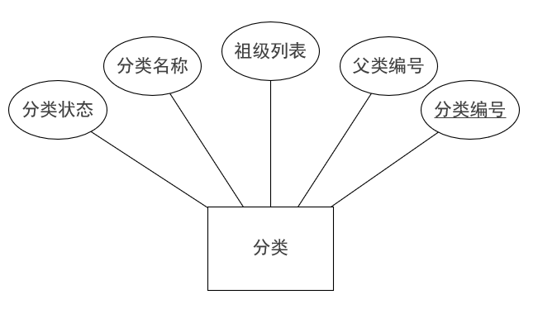
图 4.2 分类实体ER图
      - 位置信息实体ER图
位置信息实体的ER图如图4.3所示。
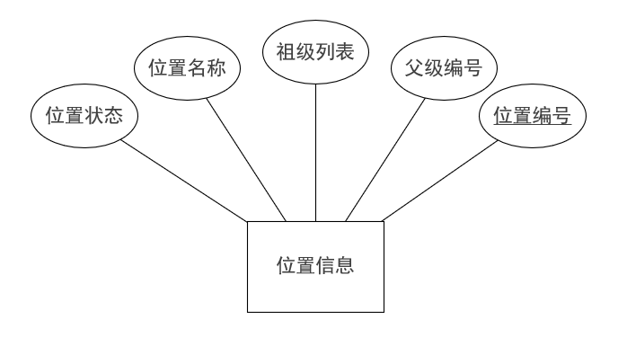
图 4.3 信息实体ER图
      - 物资信息实体ER图
物资信息实体ER图如图4.4所示。
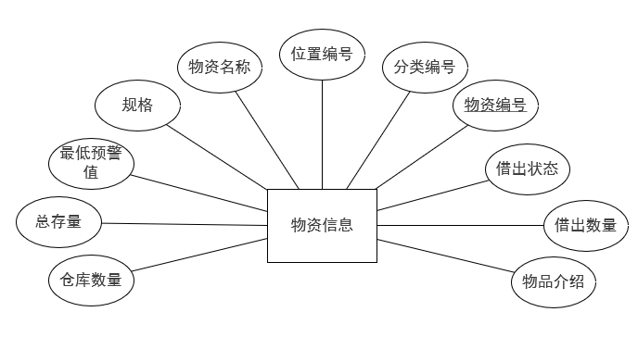
图 4.4 物资信息实体ER图
      - 工作单实体ER图
工作单实体ER图如图4.5所示。
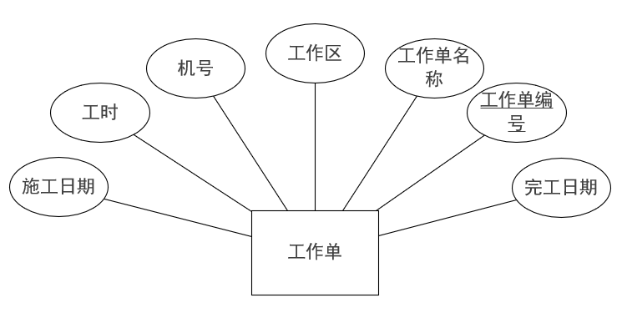
图 4.5 工作单实体ER图
      - 物资借用信息实体ER图
物资借用信息实体ER图如图4.6所示。
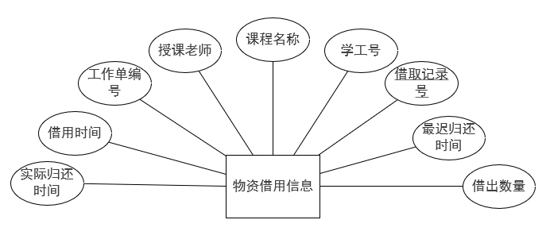
图 4.6 物资信息实体ER图
      - 采购申请实体ER图
采购申请实体ER图如图4.7所示。
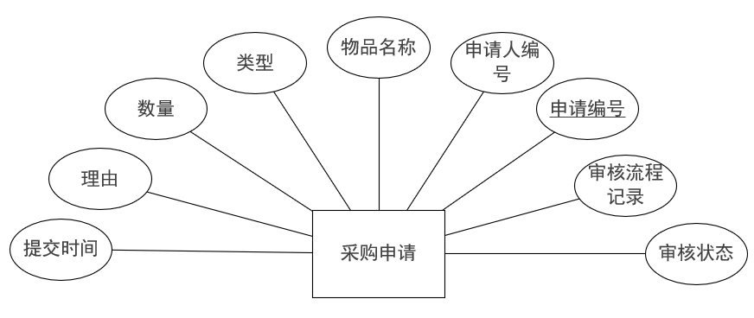
图 4.7 采购申请实体ER图
      - 报修与报废申请实体ER图
报修与报废申请实体ER图如图4.8所示。
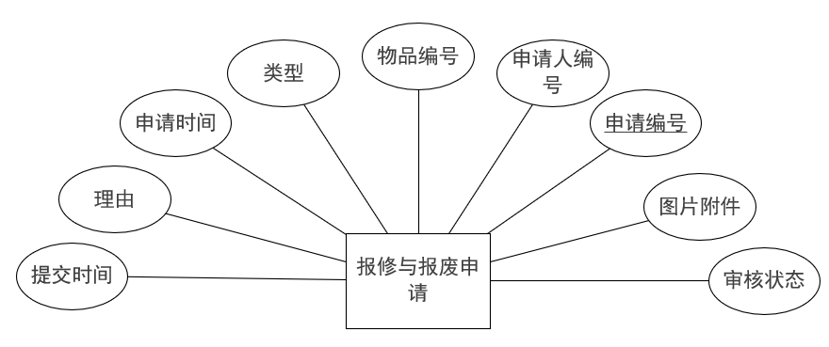
图 4.8 报修与报废申请实体ER图

      - 库存变动记录实体ER图
库存变动记录实体ER图如图4.9所示。
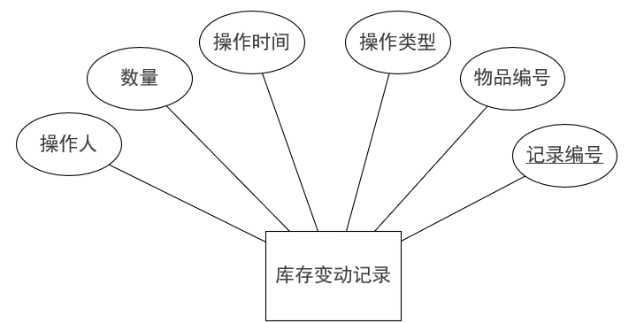
图 4.9 库存变动记录实体ER图
      - 总体ER图
总体ER图如图4.10所示。
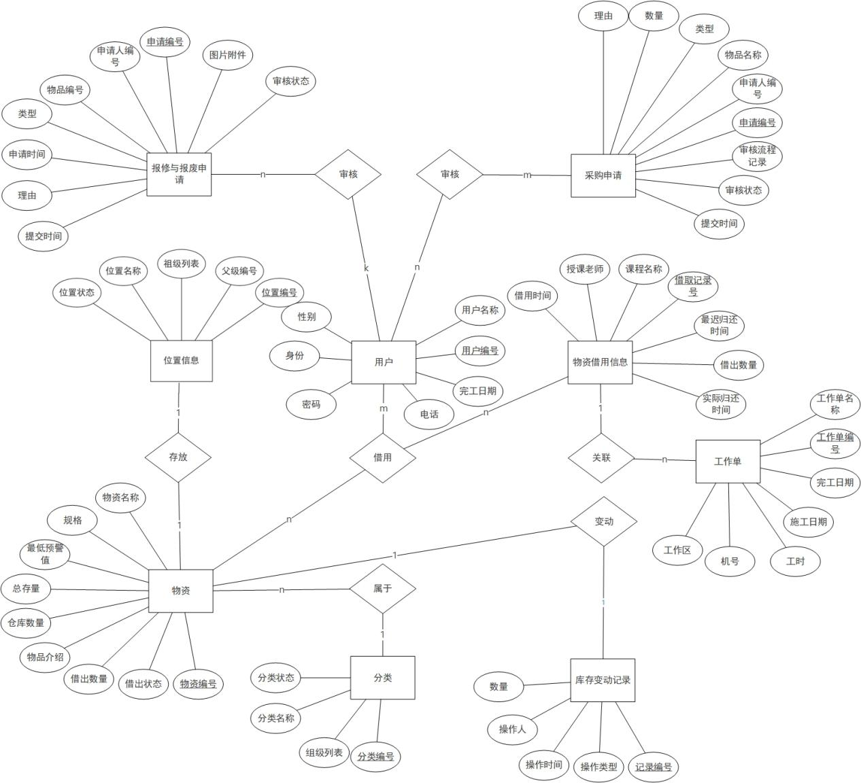
图 4.10 总体ER图
    - 数据库逻辑结构设计
数据库逻辑结构设计是在概念模型基础上，对系统中各实体间的关系和字段进行进一步规范与优化，目的是构建出合理、清晰、可实施的数据库框架，支撑整个系统的数据处理和业务逻辑运行。
在本系统中，数据库以模块化思维进行设计，主要划分为用户与权限管理、工具与耗材管理、借还流程、审核流程、库存预警、维修工单、采购预算等核心部分。各功能模块分别对应一组逻辑表，这些表通过主外键关联，形成完整的数据网络。
逻辑结构设计过程中，重点考虑数据冗余控制、数据一致性维护、查询效率优化以及表之间的关系完整性。每张表字段清晰、结构稳定，并通过标准化设计规避信息重复与数据异常，确保系统在实际运行中具备良好的可扩展性与维护性。
      - 分类表gpnu_category
分类表主要用于对系统中涉及的各类物资进行类型划分和标签管理。通过设立清晰的分类结构，不仅可以提高信息检索效率，还能在库存统计、报表生成和权限控制等方面提供数据支持。每一项工具或耗材在入库时，均需关联一个明确的分类标签，以便后续管理人员能够快速识别其所属类别，实现精细化管理。表4.1记录分类信息。
表 4.1 gpnu_category表
字段 | 类型 | 大小 | 是否为空 | 字段名称
category_id | bigint |  | 否 | 主键
parent_id | bigint |  | 是 | 父类id
ancestors | varchar | 50 | 是 | 祖级列表
category_name | varchar | 64 | 否 | 分类名称
order_num | Int |  | 否 | 显示顺序
status | char | 1 | 否 | 分类状态
del_flag | char | 1 | 否 | 删除标志
create_by | varchar | 64 | 否 | 创建者
create_time | datetime |  | 否 | 创建时间
update_by | varchar | 64 | 否 | 更新者
update_time | datetime |  | 否 | 更新时间
      - 位置信息表gpnu_storage_location
位置信息表主要用于记录工具与耗材在仓库中的具体存放位置。通过建立该表，系统能够实现物品定位的精细管理，方便用户在借还、盘点或调配时迅速找到目标物品，提升整体操作效率。表4.2记录位置信息。
表 4.2 gpnu_storage_location表
字段 | 类型 | 大小 | 是否为空 | 字段名称
storage_location_id | bigint |  | 否 | 主键
parent_id | bigint |  | 是 | 父级id
ancestors | varchar | 50 | 是 | 祖级列表
storage_location_name | varchar | 64 | 否 | 位置名称
order_num | Int |  | 否 | 显示顺序
status | char | 1 | 否 | 位置状态
del_flag | char | 1 | 否 | 删除标志
create_by | varchar | 64 | 否 | 创建者
create_time | datetime |  | 否 | 创建时间
update_by | varchar | 64 | 否 | 更新者
update_time | datetime |  | 否 | 更新时间
      - 物资信息表gpnu_goods
物资信息表是系统中最核心的数据表之一，用于全面记录各类工具和耗材的基本属性与状态信息。每一条记录都对应一种物品，系统通过该表对所有库存物资进行统一管理和追踪。表4.3记录物资信息。
表 4.3 gpnu_goods表
字段 | 类型 | 大小 | 是否为空 | 字段名称
goods_id | varchar | 36 | 否 | 主键
category_id | bigint |  | 否 | 分类id
storage_location_id | bigint |  | 否 | 存放位置id
goods_no | varchar | 22 | 否 | 物资编号
goods_name | varchar | 200 | 否 | 物资名称
specification | varchar | 100 | 是 | 规格
goods_model |  |  | 是 | 型号
brand | varchar | 100 | 是 | 品牌
integrity | int | 4 | 是 | 完好性
min_warn_value | float |  | 是 | 最低预警值
valid_time | datetime |  | 是 | 有效期
danger_info | varchar | 4000 | 是 | 危险信息
pic_url | varchar | 10 | 是 | 物品图片
borrow_status | char | 1 | 是 | 借出状态
total_num | bigint |  | 否 | 总存量
borrow_num | bigint |  | 否 | 借出数量
stock_num | bigint |  | 否 | 仓库存量
qr_code | varchar | 50 | 否 | 二维码
instruction | text |  | 是 | 物品介绍
status | char | 1 | 否 | 状态
del_flag | char | 1 | 否 | 删除标识符
create_by | varchar | 64 | 否 | 创建者
create_time | datetime |  | 否 | 创建时间
update_by | varchar |  | 否 | 更新者
update_time | datetime | 64 | 否 | 更新时间
      - 工作单表gpnu_job_card
工作单表主要用于记录维修任务的详细信息，是连接维修操作与物资使用的重要数据载体。每一条工作单代表一次具体的维修作业，系统通过该表对维修活动的时间节点、对象信息和任务执行情况进行系统化管理与追踪。表4.4记录工作单信息。
表 4.4 gpnu_job_card表
字段 | 类型 | 大小 | 是否为空 | 字段名称
job_card_id | varchar | 36 | 否 | 主键
job_no | varchar | 36 | 否 | 工作单号
job_name | varchar | 255 | 否 | 工作单号名称
zone | varchar | 255 | 否 | 工作区
tail_no | bigint |  | 否 | 机号
model | varchar | 36 | 否 | 机型
man_hrs | varchar | 36 | 否 | 工时
effectivity | varchar | 128 | 否 | 使用机型
create_date | date |  | 否 | 创建时间
reviewed_by | varchar | 64 | 否 | 校对人
approved_by | varchar | 64 | 否 | 批准人
terminal | varchar | 255 | 否 | 航站
overview | MEDIUMTEXT |  | 是 | 概述
work_date | date |  | 否 | 施工日期
finish_date | date |  | 否 | 完工日期
steps | MEDIUMTEXT |  | 否 | 操作步骤
qr_code | varchar | 50 | 否 | 二维码
update_time | datetime |  | 否 | 更新时间
update_by | varchar | 64 | 否 | 更新人
      - 工单与物资映射表gpnu_job_card_goods
工单与物资映射表用于建立维修工单与所使用物资之间的对应关系，是实现维修记录与物资消耗数据联动的重要桥梁。通过该表，系统能够清晰记录每一张工单中具体使用了哪些工具或耗材、使用数量是多少，从而实现维修资源的精细化管理。表4.5记录工单与物资映射信息。
表 4.5 gpnu_job_card_goods表
字段 | 类型 | 大小 | 是否为空 | 字段名称
job_card_id | bigint |  | 否 | 工作单id
good_id | bigint |  | 否 | 物资id
need_num | int |  | 否 | 需要的物资数量
      - 物资借用信息gpnu_borrow_info
物资借用信息主要用于记录用户在系统中申请借用工具或耗材的详细过程与状态。每一次借用行为，系统都会生成对应的数据记录，以便后续进行审核、归还、查询和统计等操作。表4.6记录物资借用信息。
表 4.6 gpnu_borrow_info表
字段 | 类型 | 大小 | 是否为空 | 字段名称
borrow_info_id | varchar | 22 | 否 | 本次借取记录编号
user_name | varchar |  | 否 | 学工号
course_name | varchar | 100 | 否 | 课程名称
course_teacher | varchar | 100 | 否 | 授课老师
job_card_id | bigint |  | 否 | 工作单id
goods_type | varchar | 10 | 否 | 借用单物资类型
borrow_time | datetime |  | 否 | 借用时间
borrow_way | char | 1 | 否 | 借用途径
return_deadline | datetime |  | 否 | 最迟归还时间
borrow_status | tinyint | 1 | 否 | 借用状态
borrow_operator_user_name | varchar | 40 | 否 | 借出操作员用户名
borrow_operator_nick_name | varchar | 50 | 否 | 借出操作员姓名
return_time | datetime |  | 否 | 归还时间
return_way | char | 1 | 否 | 归还途径
return_operator_user_name | varchar | 40 | 否 | 归还操作员用户名
return_operator_nick_name | varchar | 50 | 否 | 归还操作员姓名
return_remark | varchar | 1000 | 否 | 归还备注
qr_code | varchar | 255 | 否 | 二维码
del_flag | char | 1 | 否 | 删除标识符
create_by | varchar | 64 | 否 | 创建人
create_time | datetime |  | 否 | 创建时间
update_by | varchar | 64 | 否 | 更信人
update_time | datetime |  | 否 | 更新时间
      - 物资借用明细gpnu_borrow_item
物资借用明细表用于详细记录每一笔借用申请中所涉及的具体物资项，是借用信息表的子表，也是实现多物资借用管理的关键数据支撑。表4.7记录物资借用明细。
表 4.7 gpnu_borrow_item表
字段 | 类型 | 大小 | 是否为空 | 字段名称
borrow_item_id | varchar | 36 | 否 | 借用明细id
borrow_info_id | varchar | 22 | 否 | 借用记录id
goods_id | varchar | 36 | 否 | 物资ID
borrow_num | int |  | 否 | 借用数量
return_num | int |  | 否 | 归还数量
return_time | datetime |  | 否 | 归还时间
borrow_status | char | 1 | 否 | 借用状态
borrow_return_type | char | 1 | 否 | 归还状态
remark | varchar | 200 | 否 | 备注
create_by | varchar | 64 | 否 | 创建人
create_time | datetime |  | 否 | 创建时间
update_by | varchar | 64 | 否 | 更新人
update_time | datetime |  | 否 | 更新时间
      - 申请采购物资总表gpnu_apply_goods
申请采购物资总表主要用于记录每一次完整的采购申请流程，作为采购操作的主表，集中管理与申请人、申请时间、用途说明、审批状态等总体信息相关的内容。每一条记录代表一份正式的采购申请单，便于后续的审批流转、预算核算及采购执行。表4.8记录申请采购总信息。
表 4.8 gpnu_apply_goods表
字段 | 类型 | 大小 | 是否为空 | 字段名称
apply_goods_id | varchar | 36 | 否 | 申请单id
apply_year | varchar | 10 | 否 | 申请年份
user_name | Varchar | 36 | 否 | 用户名
dept_id | bigint |  | 否 | 申请教研组
audit_type | char | 1 | 否 | 申请类型
audit_status | int |  | 否 | 审核状态
remark | varchar | 2000 | 否 | 备注
create_by | varchar |  | 否 | 创建者
create_time | datetime |  | 否 | 创建时间
update_by | varchar | 36 | 否 | 更新者
update_time | datetime |  | 否 | 更新时间
      - 申请采购物资从表gpnu_apply_goods_item
申请采购物资从表用于详细列出某一次采购申请中所包含的各类具体物资项目，是对总表信息的补充与细化。该表支持一张申请单对应多项物资的采购需求，帮助系统实现多明细采购操作的精确管理。表4.9记录申请采购物资详细信息。
表 4.9 gpnu_apply_goods_item表
字段 | 类型 | 大小 | 是否为空 | 字段名称
apply_goods_item_id | varchar | 36 | 否 | 申请物资id
apply_goods_id | varchar | 36 | 否 | 申请单id
goods_id | varchar | 36 | 否 | 物资id
good_number | int |  | 否 | 物资数量
inbound_number | double |  | 否 | 采购物资已入库数量
good_price | double |  | 否 | 物资单价
good_total_price | double |  | 否 | 物资总价
remark | varchar | 2000 | 是 | 备注
link | text |  | 是 | 购买链接
create_by | varchar |  | 否 | 创建者
create_time | datetime |  | 否 | 创建时间
update_by | varchar | 36 | 否 | 更新者
update_time | datetime |  | 否 | 更新时间
      - 报修信息表gpnu_maintain_info
报修信息表用于记录用户对损坏或异常物资发起的报修申请，是系统实现维修管理与问题追踪的关键数据表之一。每一条记录代表一次物资故障的上报事件，便于工具房管理员或维修人员及时响应与处理。表4.10记录报修信息。
表 4.10 gpnu_maintain_info表
字段 | 类型 | 大小 | 是否为空 | 字段名称
maintain_info_id | varchar | 36 | 否 | 维修单id
user_name | Varchar |  | 否 | 用户名
borrow_item_id | varchar | 36 | 否 | 借用明细id
goods_id | varchar | 22 | 否 | 物资id
cost | float |  | 否 | 维修金额
content | varchar | 500 | 否 | 维修内容
audit_status | int |  | 否 | 审核状态
remark | varchar | 2000 | 是 | 备注
create_by | varchar |  | 否 | 创建者
create_time | datetime |  | 否 | 创建时间
      - 审核信息表gpnu_audit_info
审核信息表用于记录与管理各类操作的审核过程，是系统实现审批流程、权限控制与操作追踪的重要数据表。该表记录了用户提交的各项操作在审批过程中的详细信息，确保系统的操作符合预设的审批规范和业务流程。表4.11记录审核信息。
表 4.11 gpnu_audit_info
字段 | 类型 | 大小 | 是否为空 | 字段名称
audit_info_id | varchar | 36 | 否 | 审核编号
audit_module | char | 1 | 否 | 审核模块
module_pk_id | varchar | 36 | 否 | 模块主键id
audit_user_name | bigint |  | 否 | 审核用户账号
audit_status | tinyint |  | 否 | 审核状态
audit_opinion | varchar |  | 是 | 审核意见
create_by | varchar | 64 | 否 | 创建者
create_time | datetime |  | 否 | 创建时间
      - 报废信息表gpnu_scrap_info
报废信息表用于记录物资或设备在达到使用年限、损坏严重或不再具备使用价值时的报废申请与处理过程。该表是物资生命周期管理中的重要环节，帮助管理人员及时清理库存中的过时或无法修复的物资，确保库存数据的准确性与资源的合理利用。表4.12记录报废信息。
表 4.12 gpnu_scrap_info表
字段 | 类型 | 大小 | 是否为空 | 字段名称
scrap_info_id | varchar | 36 | 否 | 维修单id
user_name | varchar | 36 | 否 | 用户名
goods_id | varchar | 36 | 否 | 物资id
audit_status | int |  | 否 | 审核状态
remark | varchar | 2000 | 是 | 报废备注
scrap_amount | int |  | 否 | 报废数量
scrap_type | tinyint |  | 否 | 报废类型
create_by | varchar | 32 | 否 | 创建者
create_time | datetime |  | 否 | 创建时间
update_by | varchar | 32 | 否 | 更新人
update_time | update_time |  | 否 | 更新时间
      - 物资出入库记录表gpnu_goods_in_out_record
物资出入库记录表用于详细记录物资在系统中每次出库或入库的操作，确保物资流转过程的可追溯性与透明性。该表是物资库存管理中的核心组成部分，帮助管理员和相关人员掌握物资的流动情况，防止物资丢失、超量或错误操作。表4.13记录物资出入库信息。
表 4.13 gpnu_goods_in_out_record表
字段 | 类型 | 大小 | 是否为空 | 字段名称
id | varchar | 22 | 否 | 主键
goods_id | varchar | 36 | 否 | 物资id
number | double |  | 否 | 数量
type | tinyint |  | 否 | 类型
handle_type | tinyinit |  | 否 | 处理类型
create_by | varchar | 32 | 否 | 创建者
create_time | datetime |  | 否 | 创建时间
      - 物资低于预警值处理记录表gpnu_goods_reach_mini_record
物资低于预警值处理记录表用于记录当库存中的物资数量低于设定的预警值时，系统或管理员采取的处理措施。该表的主要目的是保证库存的充足与及时补充，防止因物资短缺而影响工作流程。表4.14记录物资低于预警值的处理信息。
表 4.14 gpnu_goods_reach_mini_record表
字段 | 类型 | 大小 | 是否为空 | 字段名称
id | varchar | 22 | 否 | 主键
goods_id | varchar | 36 | 否 | 物资id
create_by | varchar | 32 | 否 | 处理人
create_time | datetime |  | 否 | 处理时间
remark | text |  | 是 | 备注
  - 本章小结
本章主要介绍了系统的功能模块设计及其相关数据库结构。通过对各个功能模块的详细描述，我们梳理了系统的核心功能。每个模块的设计都紧密结合了实际业务需求，确保系统的高效运行与便捷操作。
同时，本章也对数据库的逻辑结构进行了分析。这些设计为后续系统实现、数据存储与查询提供了清晰的框架，保障了系统在操作过程中的数据完整性与一致性。
通过本章的设计，系统的功能模块和数据库结构初步确定，为系统的开发和实施奠定了坚实基础。

系统实现
  - 用户与权限管理的实现
    - 用户登录的实现
在登录服务中，系统首先进行三重验证：判断用户名是否存在、密码是否匹配以及验证码是否正确。若任一验证失败，系统将返回具体的错误信息。当所有验证通过后，系统生成一个有效的身份令牌，用于后续请求的身份认证。图5.1是用户登录的流程图。
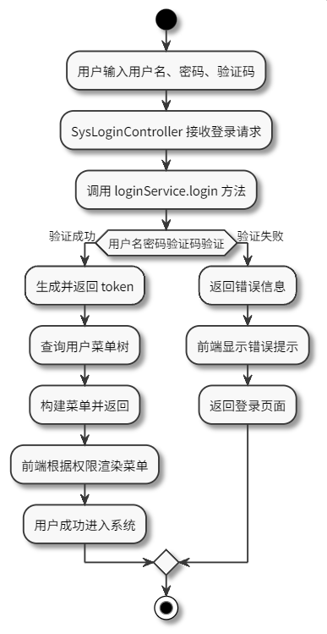
图 5.1 用户登录流程图
登录页面实现效果如图5.2所示。
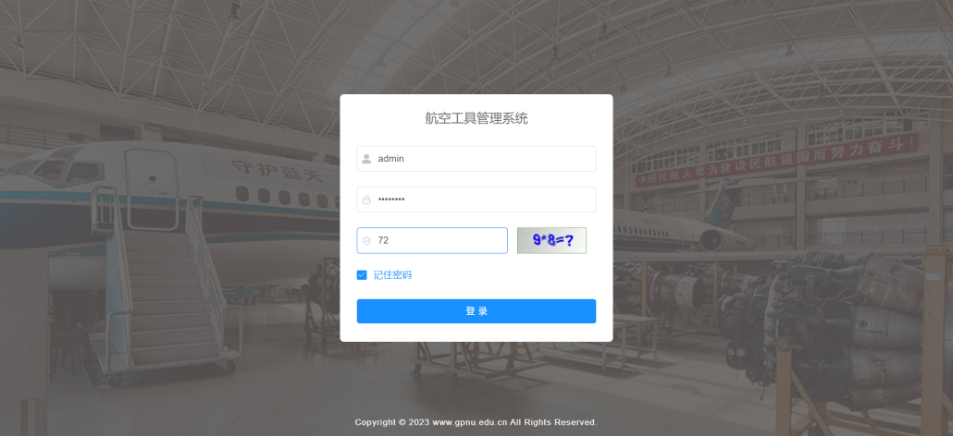
图 5.2 登录页面
    - 角色管理与权限分配的实现
本系统中，角色管理与权限分配功能旨在实现细粒度的访问控制与操作权限限制，确保不同角色用户只能在其职责范围内进行系统操作，保障系统安全性与业务规范性。
用户在访问角色管理页面时，系统首先加载所有现有角色列表，并提供角色新增、修改、删除、分配权限等操作。新增角色时，系统需校验角色名称与角色权限是否唯一，若存在重名或重复标识，系统将返回错误提示信息以防止权限混淆。
在修改角色信息时，系统首先检查该角色是否允许被操作，例如是否为系统内置管理员角色，然后对所提交的新角色信息进行更新。同时，系统还支持配置角色的数据权限，即限制该角色可以操作的数据范围，如按部门、用户等维度分配数据访问权限。配置完成后，系统会同步保存设置，并更新缓存中该角色下所有用户的权限信息，以保证系统行为一致性。
权限分配方面，系统提供菜单权限与数据权限的双重分配机制。管理员可以为某角色配置可访问的菜单项和其对应的功能按钮权限。系统通过构建菜单树结构，展示所有菜单节点供管理员选择。选中权限后，系统将权限信息绑定至该角色，并在用户登录后根据角色权限渲染前端菜单。
此外，系统还支持用户与角色之间的多对多授权。管理员可选择用户为其分配角色，或查看某一角色下已分配与未分配的用户列表，并支持批量分配或取消授权。系统在执行这些操作前均会进行操作合法性校验与数据权限校验，以防止越权操作或误操作。
角色管理与权限分配的实现确保了系统的灵活性、可控性与安全性，为多角色、多用户、多权限场景下的协同办公提供了基础支撑。图5.3是角色管理与权限分配的流程图。
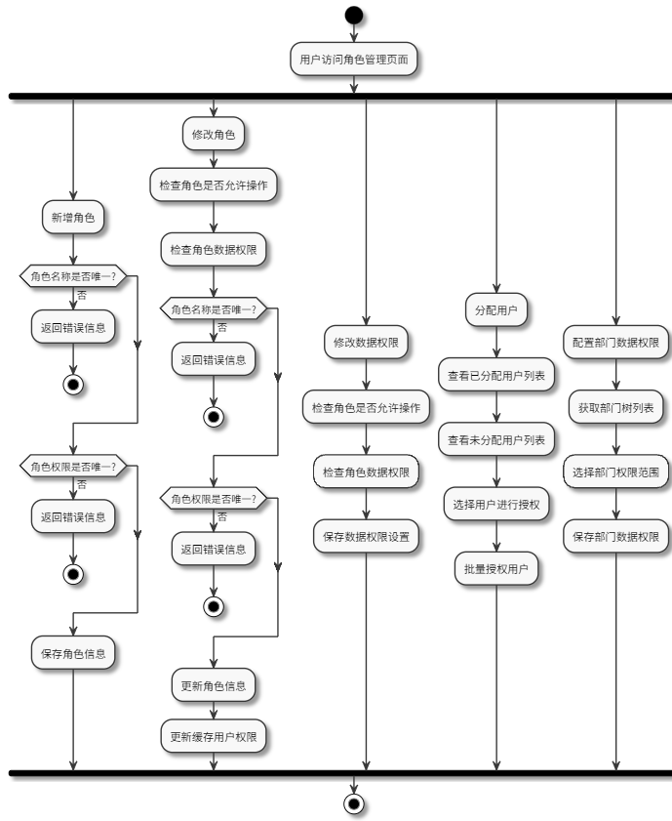
图 5.3 角色管理与权限分配流程图
角色管理页面实现效果如图5.4所示。
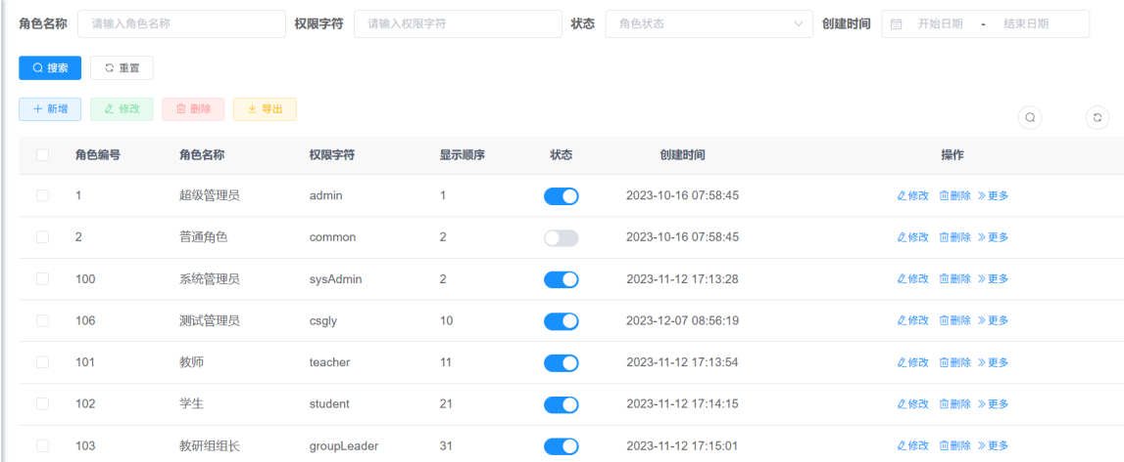
图 5.4 角色管理与权限分配页面
  - 物资与工具管理的实现
    - 工具与耗材信息管理的实现
      - 物品新增与修改的实现
当用户访问“物品信息管理”页面时，可点击“新增”按钮进入新增操作流程。系统首先判断用户是否提供了物资编号。若用户未填写编号，系统将自动生成唯一编号，并为该物品生成对应的二维码，用于后续扫码出入库等操作。随后，系统将物品信息写入数据库，同时根据用户填写的初始库存数量，自动生成一条入库记录并更新库存表字段。
在修改物品信息的场景中，用户通过物品信息列表选择目标记录并进入编辑页面。系统将更新数据库中的物品字段信息。若用户对库存数量进行了修改，系统将对比新库存与原库存数量，判断变化方向，自动生成出库或入库记录，并更新库存信息，确保历史记录可追踪、库存数据准确。
通过该模块的设计与实现，系统有效支持了物资的规范录入与灵活维护，提升了整体信息管理的可靠性。图5.5是物品新增与修改的流程图。
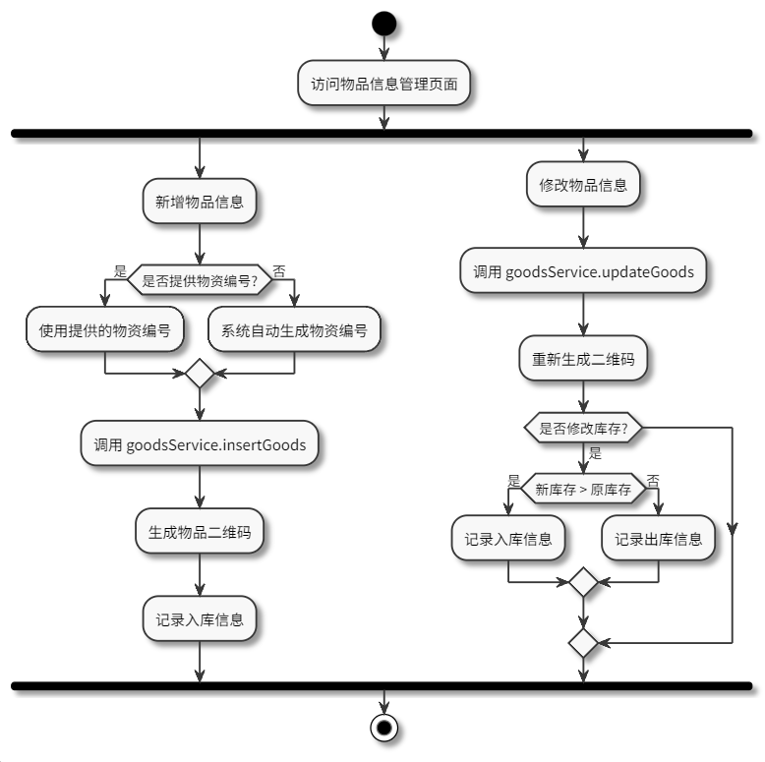
图 5.5 物品新增与修改流程图
      - 物品查询的实现
在用户进入物品信息页面后，可在搜索栏中输入关键词，如物品名称、编号或其他关键描述字段。系统接收到查询请求后，会进一步判断用户是否指定了物品所属类型。若未选择分类条件，则默认在所有类别中进行模糊匹配。
当用户明确选定分类，例如“工具测量设备”或“消耗劳保危险品”，系统将根据所选项设置对应的分类ID。以“工具测量设备”为例，系统会将该类别的ID注入查询条件中，从而限定检索范围，仅在该类型下匹配输入的关键词。相应地，若选择的是“消耗劳保危险品”，则调整分类ID为该类型的标识符，过滤结果也会针对该类物品。
物品查询服务端逻辑在接收到关键词与分类信息后，通过调用物品服务层的接口执行数据库查询，筛选出符合条件的物品记录。最终，系统将检索结果返回前端，展示在物品信息列表中，便于用户浏览与操作。图5.6是物品查询的流程图。
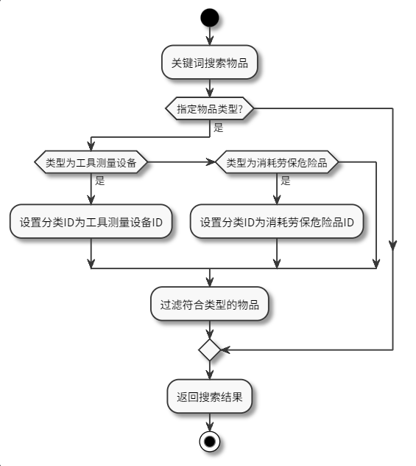
图 5.6 物品查询流程图
物品信息管理页面实现效果如图5.7所示。
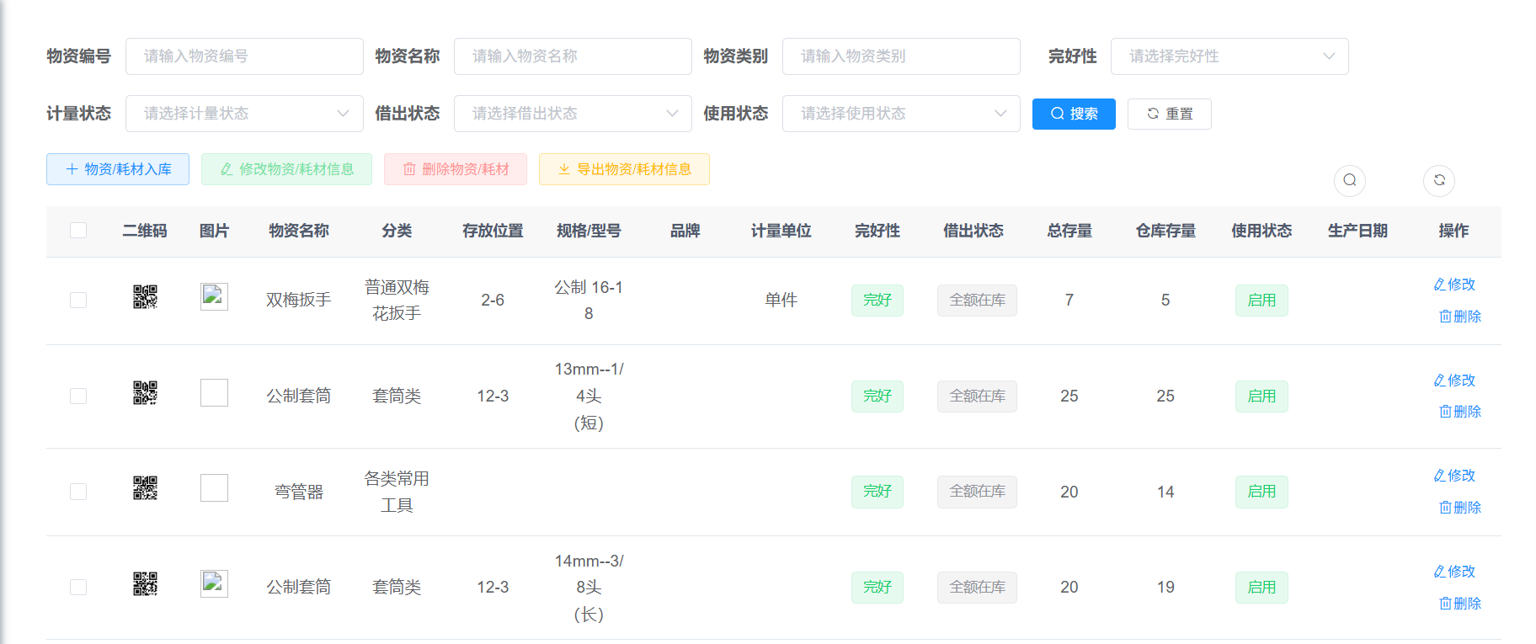
图 5.7 物品信息管理页面
    - 物资库存管理的实现
用户在完成登录并通过系统菜单进入“物资出入库记录管理”界面后，便可进行入库或出库操作的登记。在新增记录的过程中，系统界面将引导用户填写包括操作类型、处理原因、关联物资编号、数量等关键信息。操作类型需明确标识为“入库”或“出库”，而处理原因则可依据具体业务场景从预设的选项中选择，如采购入库、调拨出库、报废清理等。系统在后台根据用户输入内容，自动为该条记录赋予相应的“处理类型”，以便后续在数据统计、分类汇总及行为分析中能够实现精细化追踪和多维度展现。
当用户提交出入库记录后，系统会调用物资出入库记录模块下的插入接口逻辑。在此过程中，系统不仅会生成并记录当前操作的时间戳，还会将所有表单信息持久化存储至数据库中，确保操作痕迹可溯、数据安全可靠。同时，系统会根据该记录的操作类型自动判断库存变更方向：若为入库操作，则在对应物资的库存字段上执行数量的增加；若为出库，则执行相应的扣减操作。库存变更逻辑基于当前物资编号对应的记录进行更新，以确保前端用户页面与后端数据库中库存数据的同步一致性，从而有效避免信息错位或冗余操作带来的误差。
此外，系统还提供了历史出入库记录的查询与回溯功能。用户可通过列表页提供的搜索框，结合物资名称、操作时间段、处理类型等多个筛选条件，对已录入系统的出入库记录进行快速检索。查询请求发出后，系统将调用预设的数据查询方法，经过筛选和排序后，将符合条件的完整记录集返回至前端页面，供用户查看、导出或进一步分析。这一功能不仅为日常操作提供了可视化的数据支持，也为后续的审计追踪和管理决策奠定了坚实的数据基础。
图5.8展示了整个物资库存管理流程的详细图示，直观呈现了从新增记录到库存更新、再到历史数据查询的完整逻辑链条。
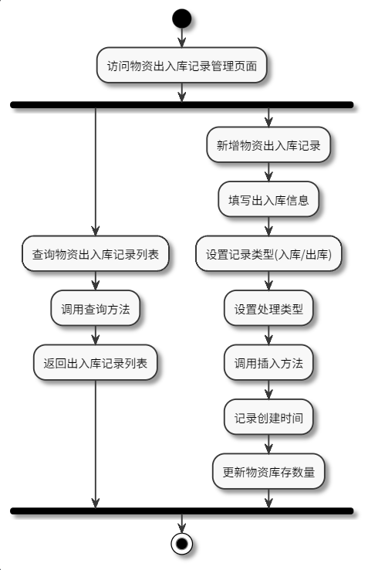
图 5.8 物资库存管理流程图
物资库存管理页面实现效果如图5.9所示。
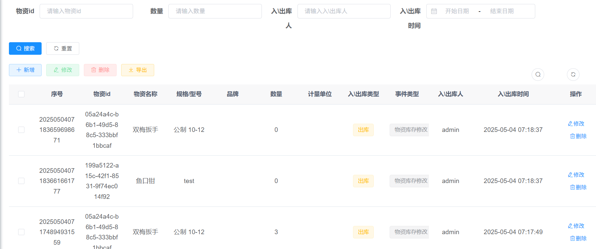
图 5.9 物资库存管理页面
    - 工具分类管理的实现
在物资信息系统中，分类管理模块承担着组织物品类型、优化查询效率与提升数据可维护性的关键职责。用户可通过分类管理页面，对不同种类的工具与耗材进行分类维护与结构化管理。
当用户访问分类管理页面时，系统首先触发分类列表的加载操作。系统根据物资种类进行初步筛选。若物资类型为“消耗品”，系统会自动设定对应的分类标识符；若选择的是“工具测量设备”，则加载该类物品的相关分类节点。在需要展示层级结构的场景下，系统将生成完整的分类树结构数据。这一结构不仅保留了物资类别的上下级关系，也便于用户在进行物品登记、查询及批量管理时快速定位目标分类。
分类结构的数据返回包括每个节点的分类名称、分类ID及其层级关系，并通过前端页面以树状图形式渲染，使操作界面更直观，管理更高效。
该模块还支持分类的新增、修改与删除操作，管理员可根据实际业务需求灵活调整分类体系，确保分类结构始终与物资种类保持一致。同时，系统在分类更新后会实时同步至物资登记模块，避免因分类变动导致的引用错误。
整体来看，分类管理的实现强化了物资系统的信息组织能力，有助于提升操作流程的规范性。图5.10是工具分类管理的流程图。
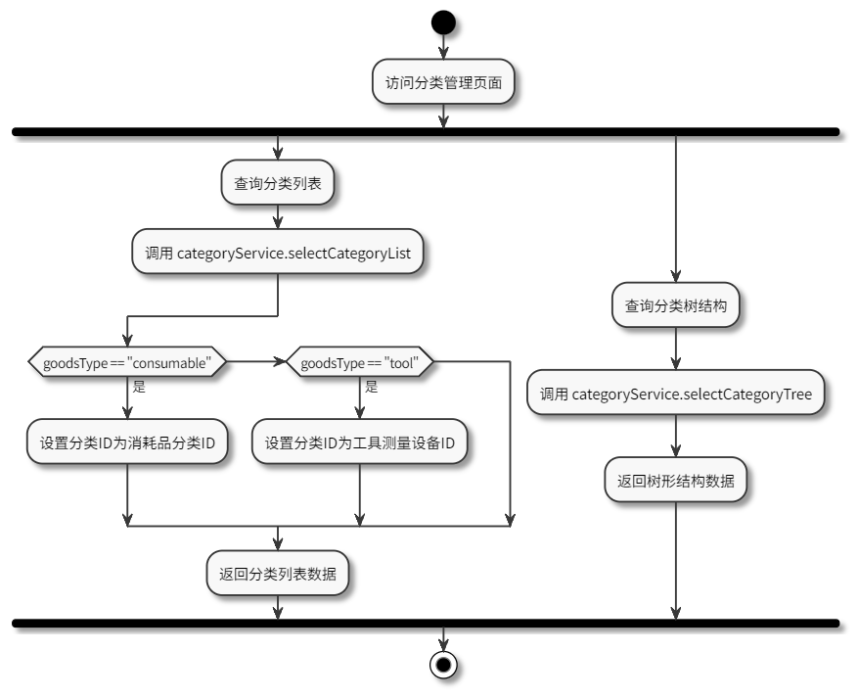
图 5.10 工具分类管理流程图
工具分类页面实现效果如图5.11所示。
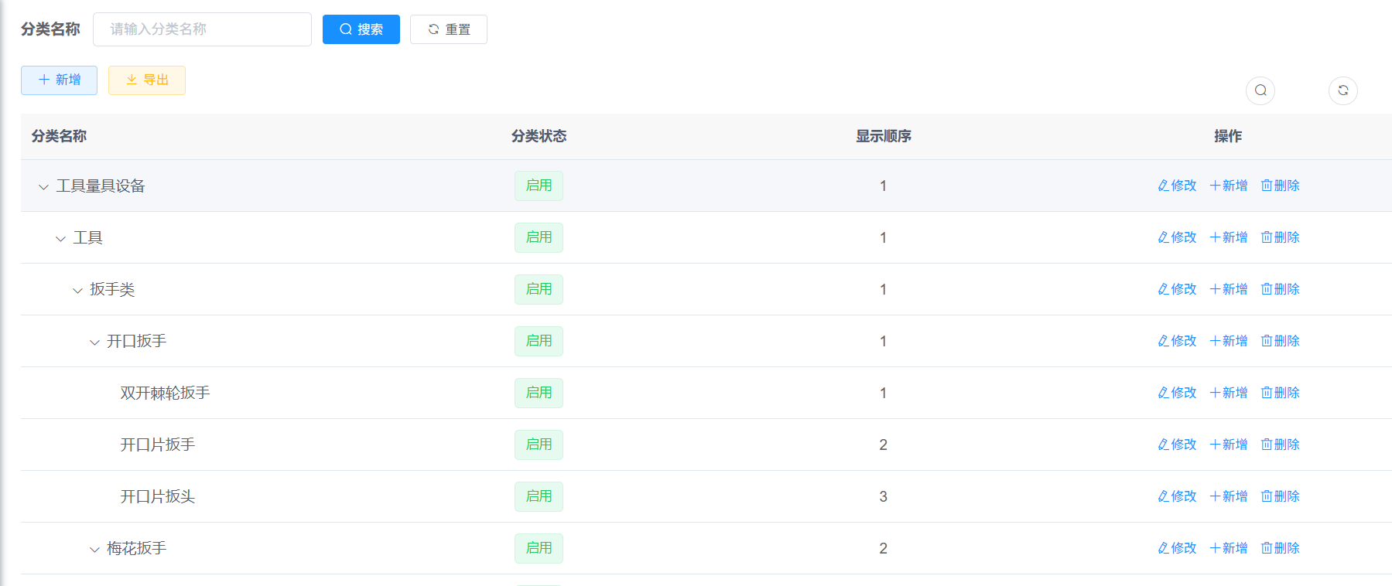
图 5.11 工具分类管理页面
  - 借还管理的实现
    - 借用申请的实现
物资借用功能是系统中支持教学与维修任务顺利开展的重要组成部分，其实现逻辑涵盖了用户身份验证、工作单关联、库存校验、二维码生成等多个关键环节，确保流程的合规性与操作的可控性。图5.12是借用申请的流程图。
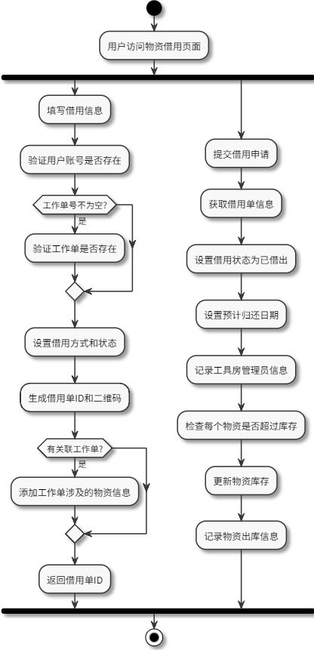
图 5.12 借用申请流程图
借用页面实现效果如图5.13所示。
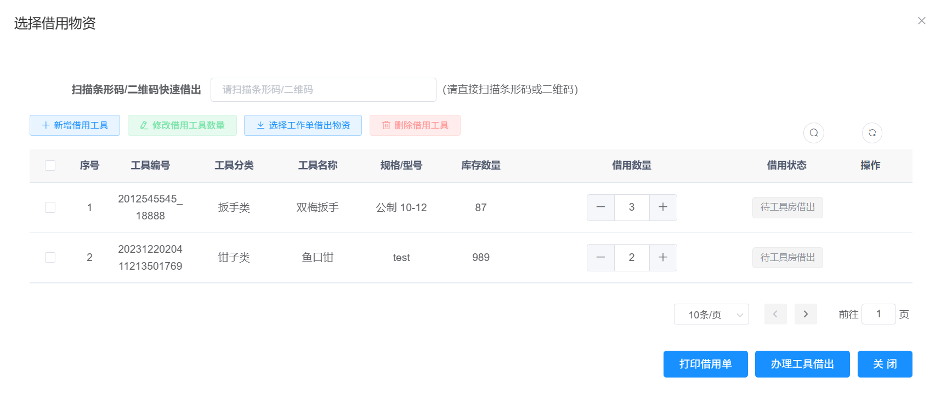
图 5.13 借用申请页面
    - 归还申请的实现
当用户访问系统中的“物资借用管理”模块，并选择已借用的物资记录时，便可进入对应的归还操作流程。系统在加载归还界面时，会首先根据所选借用单编号，自动调取并展示该借用单的详细信息，包括借用人、借用时间、关联工作单、物资清单、预计归还时间等。此举旨在确保用户归还操作的依据准确可靠，避免误操作或数据关联错误的情况发生。
进入归还流程后，用户需根据实际归还情况，在界面中明确填写归还方式，例如“正常归还”“部分归还”“损坏归还”等，并可在备注栏中补充相关说明，如物资状态描述、损耗原因、归还异常等，增强记录的可解释性与业务的完整性。在归还信息填写完毕并提交后，系统将在后台自动打上当前操作的时间戳，确保归还行为的时间节点被准确记录。同时，为满足责任溯源与权限管理的需求，系统还会将执行该归还操作的工具房管理员账号信息一并记录存档。
在归还逻辑处理方面，系统会依据借用单中的物资明细，逐项核算归还数量，并将归还数量即时计入对应物资的库存字段中。此操作确保了数据库中库存信息的实时更新，保障库存数据与实际物资状态保持高度一致，降低了人为漏记、错记的风险。该库存更新操作是系统自动完成的，无需用户干预，最大程度简化了归还流程的复杂度。

为保证出入库记录的闭环完整性，系统在完成库存更新的同时，还将自动生成一条类型为“入库”的出入库记录，标识该条记录来源于“借用归还”操作。该记录将包括归还物资的名称、编号、归还数量、归还时间、处理人、归还方式及备注说明等关键字段，并持久化保存至出入库记录表中。通过这一机制，系统实现了物资流转全流程的记录闭环，既便于后期管理人员审阅归还情况，也为物资使用频率、损耗趋势等统计分析提供了准确的数据支持。
图5.14展示了归还申请的完整流程图，直观反映了用户操作与系统后台处理逻辑之间的交互过程，体现了归还流程的规范化、信息化与数据驱动特征。
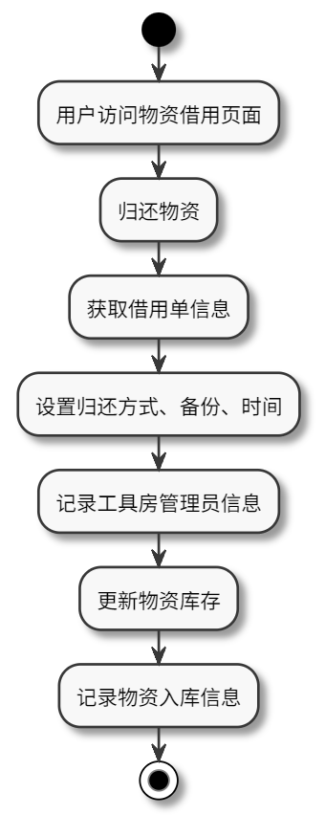
图 5.14 归还申请流程图
归还申请实现效果如图5.15所示。
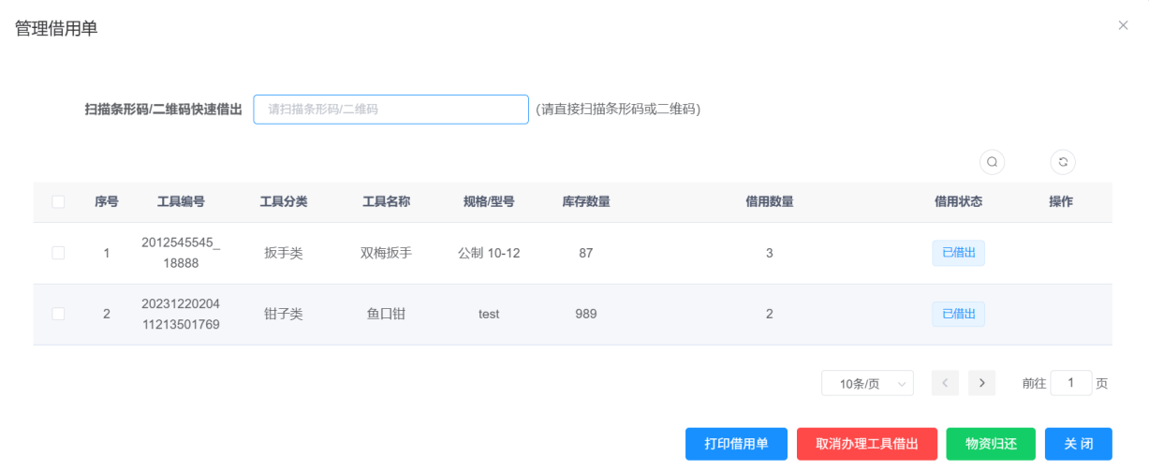
图 5.15 归还页面
    - 到期提醒的实现
为了防止物资借用长期未归还导致管理混乱或责任不清，本系统设计并实现了借用物资的到期提醒功能，该功能可由管理员进行设置，支持对借用单设置统一的提醒截止时间和提示内容，以便系统在适当时间节点自动提醒相关责任人。
当管理员访问“物资借用截止时间设置页面”时，系统首先从配置表中查询现有的截止时间与提示内容。系统将判断这些字段是否存在并不为空，若存在，则解析并展示当前设置值，方便管理员查看与修改。
在修改过程中，管理员可通过前端表单输入新的借用截止时间和提示文字。系统后端接收传入参数后，首先对时间格式和提示内容有效性进行校验，随后分别更新配置表中的 borrow_deadline_time 和 borrow_deadline_text 字段。更新成功后，系统将反馈操作结果至前端，提示用户设置已保存。
该配置将作为系统中定时任务的触发依据，定期检查所有处于“已借出”状态的借用单，若当前日期已接近或超过设置的截止时间，系统将根据设定的提示内容自动向相关用户发送提醒通知，提醒其及时归还借出物资或进行处理。
此功能增强了系统对借用流程的闭环管理能力，不仅提升了物资管理的及时性和规范性，也有助于责任追溯和数据合规性。图5.16是到期提醒的流程图。
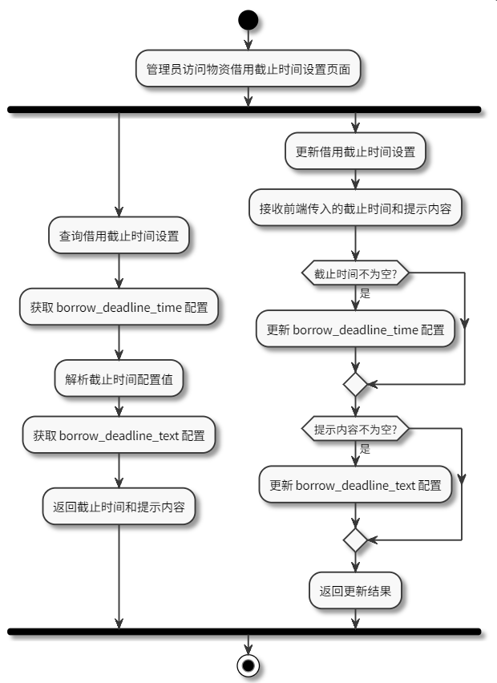
图 5.16 到期提醒流程图
到期提醒实现效果如图5.17所示。
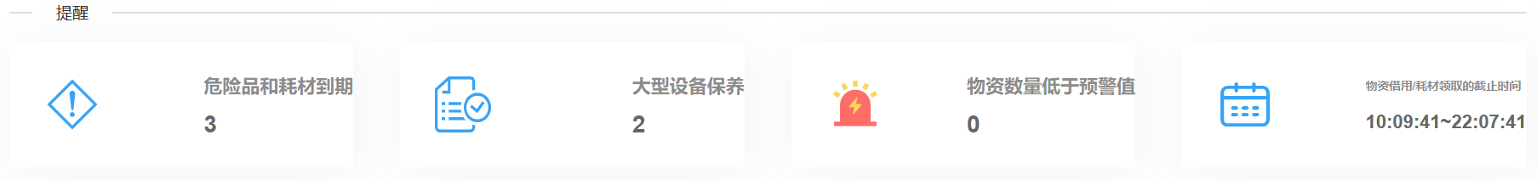
图 5.17 到期提醒页面
  - 审核流程管理的实现
    - 借用审批流程的实现
在审核过程中，当审核人员选择“通过”选项时，可结合实际情况填写审核意见，这一信息将与审批结果一并存入系统审核记录表中。若审核被拒绝，审核人员则需填写拒绝理由。通过审核的申请将自动转入工具房管理员的实施阶段。此时，由工具房人员处理申请。图5.18是借用审批流程的流程图。
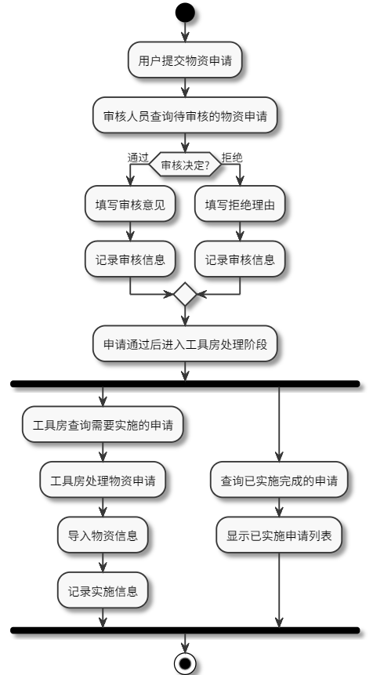
图 5.18 借用审批流程图
借用审批流程实现效果如图5.19所示。
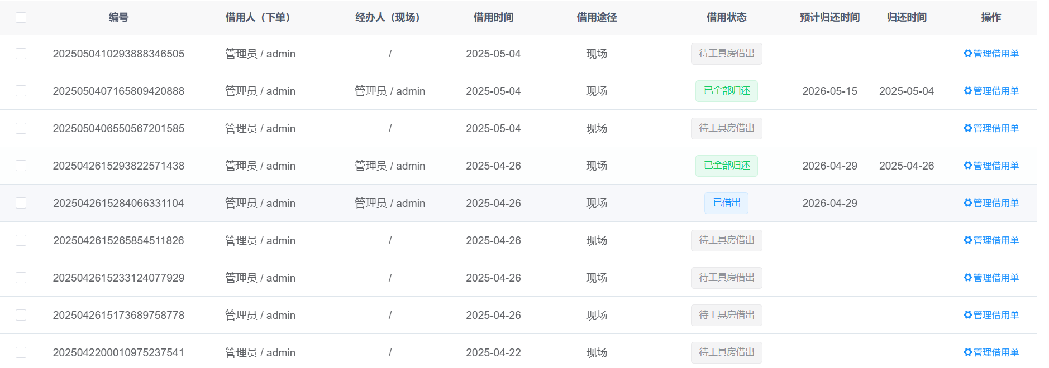
图 5.19 借用审批页面
    - 报废审批流程的实现
当用户在系统中提交物资报废申请后，系统将自动对该申请进行初步状态设置，即将其标记为“待审核”。该状态表示该报废申请尚未经过任何管理层或审核人员的审批，仍处于流程的初始阶段。在后台，系统会将该条申请的基本信息、提交时间、申请人身份及所涉物资明细一并持久化存储，以备后续审批环节调用。
在审核阶段，审核人员登录系统后，可通过“报废申请审核”界面查看所有处于待审核状态的申请记录。若经审核判定该申请不符合相关规定或存在信息缺失，审核人员可在系统中填写详细的“审核不通过原因”。系统在接收到拒绝操作指令后，将申请状态更新为“审核不通过”，并通过系统内置的消息通知机制，第一时间将审核结果与拒绝理由推送至原申请人账户，确保流程的透明性和信息传达的及时性。
若审核人员判断申请符合规范，具备实际报废条件，可在系统中填写相关“审核意见”，并将申请状态调整为“待工具房实施”。此时，系统将自动生成一条待处理任务，推送至工具房管理员工作台，同时发送提醒通知。该环节的目的是使工具房管理人员对接收到的申请提前做好人力与物资安排，准备实施操作。
当工具房管理员收到通知并进入“待实施报废申请”界面后，可查看该申请的详细信息。在实施阶段，管理员将根据物资具体报废类型采取相应处理方式。完成物资报废后，系统自动将该条申请的状态更新为“已实施”，同时生成一条类型为“出库”的物资出入库记录。该出库记录将详细记录物资的出库时间、处理人、出库数量、物资编号及出库原因，确保物资账目在数据库中保持清晰一致、可追踪。图5.20是借用审批流程的流程图。
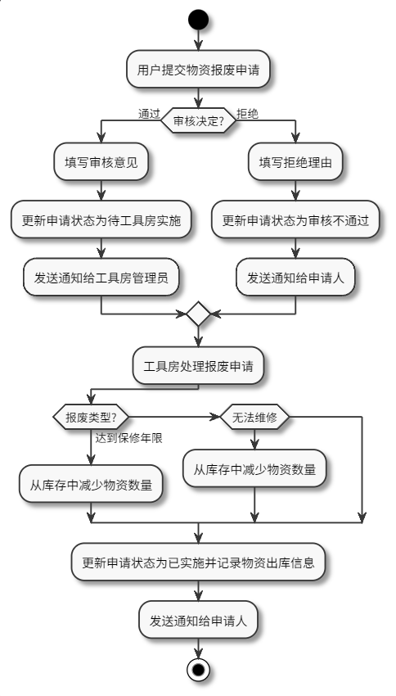
图 5.20 报废审批流程图
报废审批实现效果如图5.21所示。
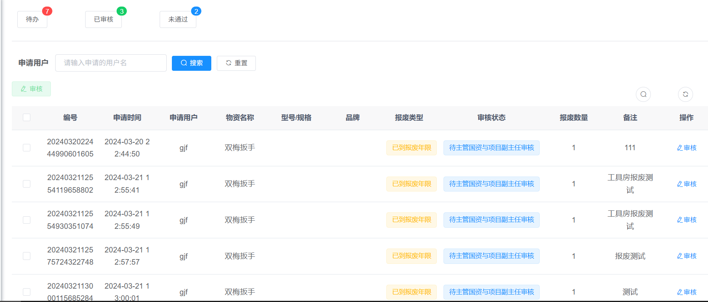
图 5.21 报废审批页面
  - 库存与预警的实现
    - 物资库存预警提醒的实现
系统会以预设周期自动扫描所有在库物资的库存状态，并对照预设总量阈值进行智能判断。在执行过程中，系统首先筛选出当前库存比例已达到警戒线的物资；同时，会查询库存数量已直接低于设置预警值的物资清单。图5.22是物资库存预警提醒的流程图。
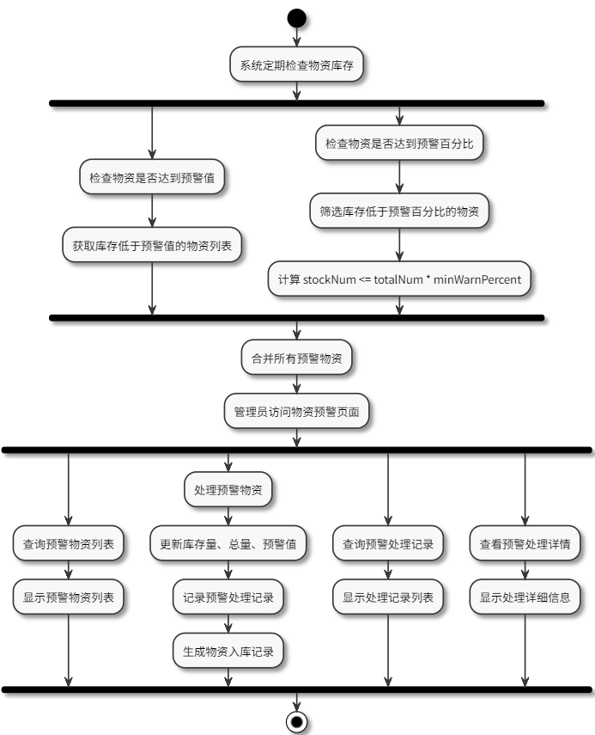
图 5.22 物资库存预警提醒流程图
物资库存预警提醒实现效果如图5.23所示。
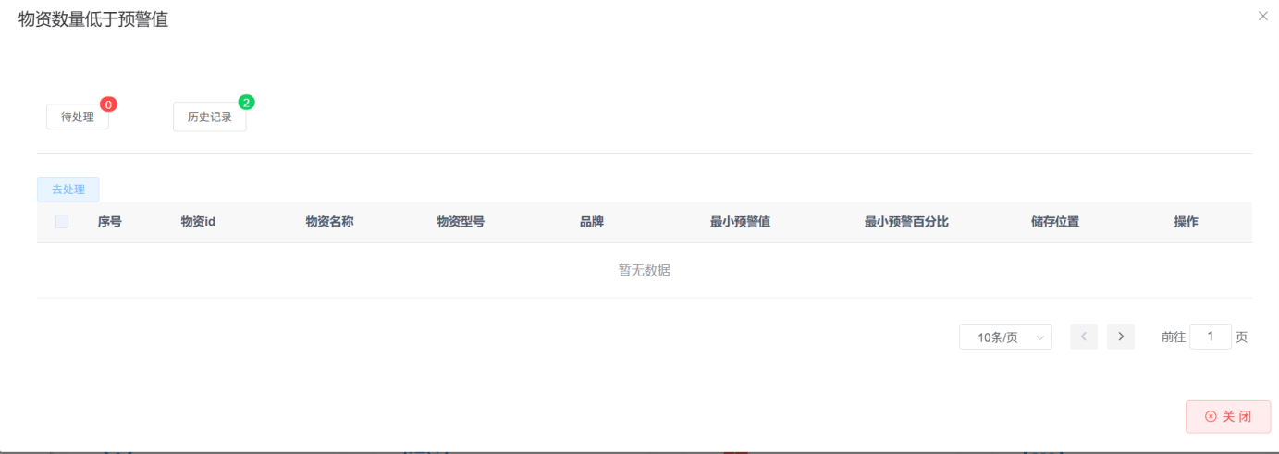
图 5.23 物资库存预警提醒页面
    - 物资盘点的实现
在盘点过程中，管理员可在系统界面中发起新增盘点操作。此过程中，需先录入相关盘点信息，同时明确指定执行盘点的责任人。正式执行盘点时，系统支持人员逐项核对实物数量，并将实际盘点结果录入系统。在此基础上，系统会记录每一项物资的盘点时间、实物数量与系统库存数量之间的差异，并自动生成对比数据，为后续调整提供依据。完成所有物资的核查后，系统将自动汇总生成一条完整的盘点记录，记录内容包括盘点人员、盘点时间、各物资的盘点前后数量、差异状态等信息。该记录不仅为库存修正提供数据支持，也在必要时可用于审计和管理分析。图5.24是物资盘点流程图。
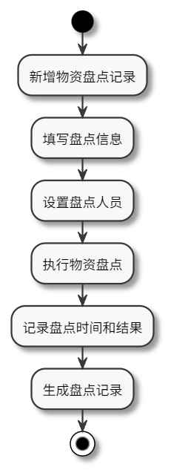
图 5.24 物资盘点流程图
物资盘点实现效果如图5.25所示。
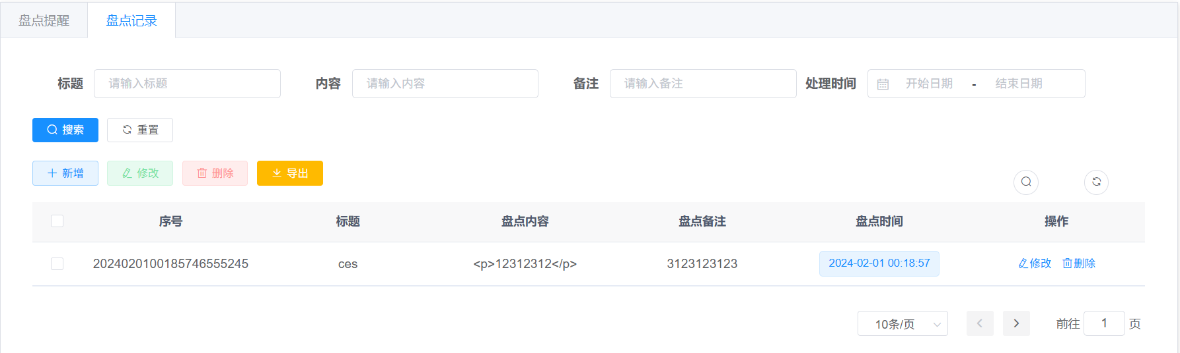
图 5.25 物资盘点页面
  - 采购管理的实现
当用户需要采购物资时，首先在采购管理页面填写采购申请的基本信息，并逐项添加所需物资的明细清单。系统将在用户提交申请后，依据其角色自动判断并推送至对应的初审节点。
采购申请过程中，系统将自动设置审核状态为“教研组组长待审核”，并向对应组长发送审批通知；当教研组组长审核通过后，申请则进入“工具房管理员待审核”状态，管理员将收到提醒以开展审批操作。
在工具房管理员完成初步审核后，系统会依据采购总金额自动判定是否需继续上报审核：若申请金额不满一万元，流程转入“训练中心副主任待审核”；当金额达到或超过一万元，系统则自动跳转至“训练中心主任待审核”状态，同时向相关审核人及申请人推送状态通知，保证流程各方及时掌握进展。
每一审批节点的人员可根据申请内容填写审批意见，若不予通过，系统允许申请人对原始数据进行修改并重新提交，形成闭环管理；若审批通过，则继续流转至下一级，直至最终确认后进入采购实施阶段。
该模块通过多级自动分发机制和动态反馈机制，有效避免人为干预带来的延误或错误，确保采购行为在制度约束下高效推进。图5.26是采购管理流程图。
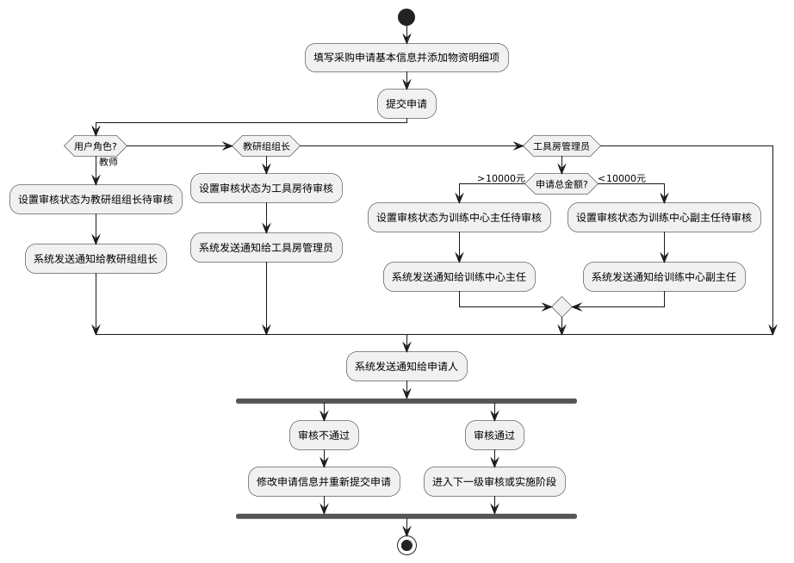
图 5.26 采购管理流程图
采购管理实现效果如图5.27所示。
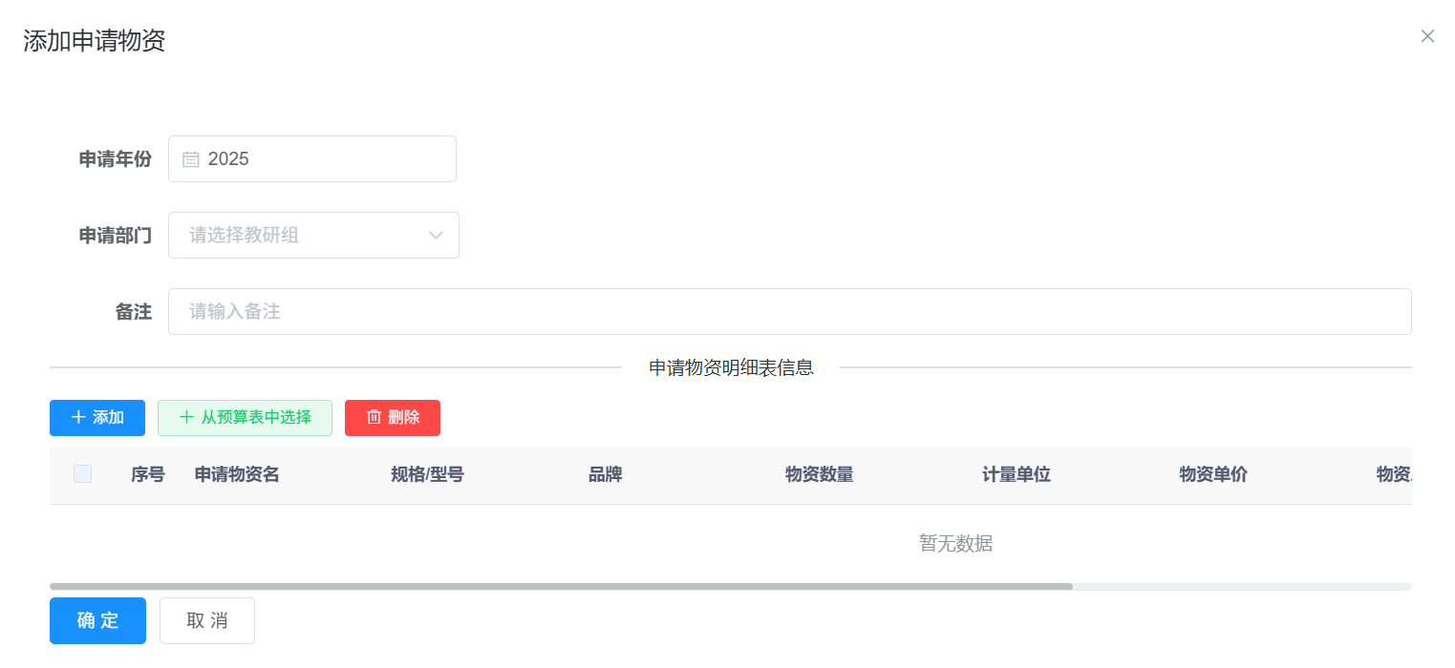
图 5.27 采购管理页面
  - 数据统计与展示的实现
平台配置了“高质工具统计分析柱状图”，该图表通过横轴展示工具名称，纵轴则标注借用频率，支持年度切换查看，呈现不同维度下的工具使用趋势。如图5.28所示。
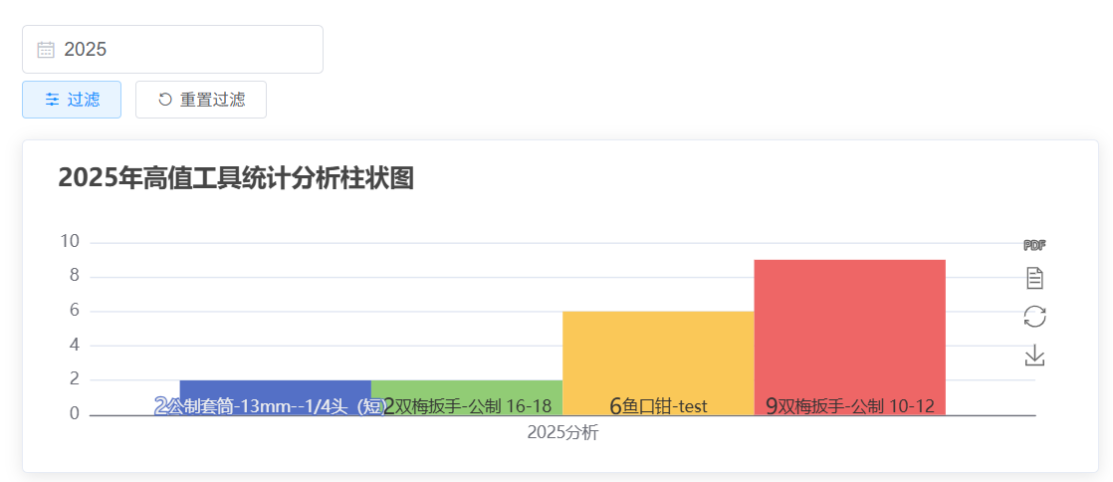
图 5.28 高值工具统计分析柱状图
针对工具的进出库记录，还配备了“进出库统计分析表”，该表侧重时间维度的入库与出库次数、数量对比，用于采购、调拨等管理决策提供支持。如图5.29所示。
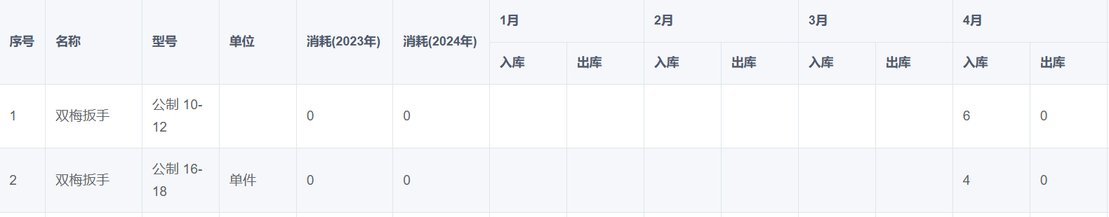
图 5.29 进出库统计分析表
此外，“常用工具统计分析表”则侧重于使用频率指标分析工具使用活跃度，并根据排名生成推荐列表，用于采购、调拨等管理决策提供支持。如图5.30所示。
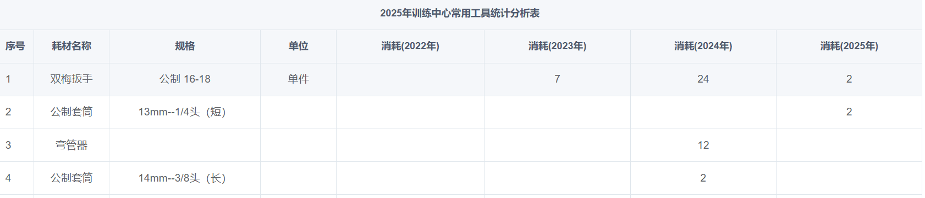
图 5.30 常用工具统计分析表
  - 本章小结
本章主要围绕系统各功能模块的实现过程展开，逐步解析了从用户登录、角色权限管理，到物资的新增修改、库存管理、借还流程等功能的具体实现方式。

系统测试
  - 测试目的
本系统测试的主要目的是在系统开发完成后，对各个模块的功能性、稳定性与性能表现进行全面评估，确保系统在不同角色用户操作下能够按照预期逻辑正确运行，且具备良好的用户体验和容错能力。通过测试可及时发现潜在缺陷与漏洞，避免系统在实际部署与使用过程中出现功能异常、数据错误或安全隐患，进而提高系统的可靠性和健壮性。此外，测试也有助于验证系统是否满足最初设定的业务需求与设计目标，为项目的最终验收和上线部署提供技术保障。
  - 功能测试
功能测试旨在验证系统各功能模块是否按照需求规范实现其应有的业务逻辑，确保用户在正常使用过程中能够顺利完成操作。
    - 登录模块测试
通过测试验证用户输入用户名、密码和验证码后能否成功登录系统，不同角色是否跳转至相应功能界面，登录失败时是否给出明确提示。表6.1主要测试登录功能。
表 6.1 登录功能测试用例表
测试功能 | 测试过程 | 预期结果 | 是否符合预期
用户登录 | 正确账号登录 | 跳转至系统首页，显示对应角色功能菜单 | 符合
 | 错误密码登录 | 提示“用户名或密码错误” | 符合
 | 用户名不存在 | 提示“用户名或密码错误” | 符合
 | 验证码错误 | 提示“验证码错误” | 符合
 | 空字段提交 | 提示“请填写用户名”“请填写密码”等提示 | 符合
 | 连续5次密码错误 | 提示“密码输入错误5次，帐户锁定10分钟” | 符合
    - 用户与权限管理测试
用户与权限管理模块覆盖了用户新增、修改、禁用、角色分配、权限配置等关键操作，确保权限体系的准确性与安全性。表6.2主要测试用户与权限管理功能。
表 6.2 用户与权限管理功能测试用例表
测试功能 | 测试过程 | 预期结果 | 是否符合预期
用户管理 | 新增用户 | 新用户添加成功，用户列表出现新用户 | 符合
 | 用户名重复验证 | 提示“用户名已存在” | 符合
 | 修改用户基本信息 | 修改成功，用户信息更新 | 符合
 | 禁用用户 | 被禁用用户无法登录系统，提示“账户已禁用” | 符合
 | 删除用户 | 用户被成功删除，列表中不再显示该用户 | 符合
 | 分配用户角色 | 分配成功，用户权限随角色调整 | 符合
角色权限配置 | 新增角色 | 新角色添加成功，角色列表出现新角色 | 符合
 | 修改角色权限 | 修改成功，属于该角色的用户权限发生改变 | 符合
    - 借用功能测试
借用功能测试用于验证物资借用流程的正确性与完整性，表6.3主要测试借用功能。
表 6.3 借用功能测试用例表
测试功能 | 测试过程 | 预期结果 | 是否符合预期
借用功能 | 提交借用申请 | 借用申请成功，生成借用单号及二维码 | 符合
 | 超库存借用限制 | 提示“借用数量超过当前库存” | 符合
 | 借用成功后，验证库存是否正确减少 | 对应物资库存减少 | 符合
 | 验证借用成功后是否能生成对应的二维码 | 借用单对应二维码生成成功 | 符合
 | 检查是否为借用单记录正确的物资明细 | 借用单明细中记录完整 | 符合
 | 验证借用时是否必须填写预计归还日期 | 提示“请设置预计归还日期” | 符合
 | 验证借用成功后，借用单状态是否为“已借出” | 借用单状态字段为“已借出” | 符合
    - 归还功能测试
归还功能测试用于全面验证系统归还物资功能的各项逻辑是否正确，包括归还流程、库存变更、归还记录生成等核心功能。表6.4主要测试归还功能。
表 6.4 归还功能测试用例表
测试功能 | 测试过程 | 预期结果 | 是否符合预期
归还功能 | 提交归还申请 | 归还成功，归还状态更新为“已归还”，库存增加 | 符合
 | 归还后库存更新 | 对应物资库存增加 | 符合
 | 归还信息完整性校验 | 归还记录完整，归还明细可查看 | 符合
 | 多物资归还处理 | 所有归还记录成功，库存同步更新 | 符合
    - 审核流程测试
审核流程测试涵盖物资借用、报废、采购等审核流程的核心功能测试，确保不同审批角色在各个环节中的操作逻辑正确、数据状态更新准确、权限控制合理。表6.5主要测试审核功能。
表 6.5 审核流程测试用例表
测试功能 | 测试过程 | 预期结果 | 是否符合预期
审核功能 | 借用申请初审 | 系统记录审核结果，状态变为“已审核”或“驳回”，通知申请人 | 符合
 | 报废申请审核流程 | 系统更新报废申请状态，记录审核信息，并通知相关人员 | 符合
 | 采购申请三级审批流程 | 系统依次进入三层审核，记录各级意见，最后进入实施流程 | 符合
 | 审核记录完整性 | 审核记录中含审核人、意见、时间等信息 | 符合
    - 库存与预警测试
库存与预警测试涵盖预警值设置、库存变更、预警检测等关键功能，确保库存监测与响应机制的可靠性与完整性。表6.6主要测试库存与预警功能。
表 6.6 库存与预警功能测试用例表
测试功能 | 测试过程 | 预期结果 | 是否符合预期
库存管理 | 设置库存预警值 | 系统保存设置，并在库存检测时参考该预警值 | 符合
 | 库存减少后触发预警检测 | 系统检测到库存不足并标记为预警项 | 符合
    - 采购模块测试
采购模块涵盖了从采购申请填写、提交、审核流转到最终处理的各个关键环节，确保审批逻辑清晰、角色权限准确、流程顺畅。表6.7主要测试采购功能。
表 6.7 采购功能测试用例图
测试功能 | 测试过程 | 预期结果 | 是否符合预期
采购功能 | 填写采购申请基本信息 | 系统保存申请基本信息，进入物资明细填写阶段 | 符合
 | 添加采购物资明细项 | 系统保存物资明细项并与主申请表关联 | 符合
 | 提交采购申请 | 系统设置申请状态，触发审核流程，通知教研组组长 | 符合
 | 修改采购申请重新提交 | 系统更新申请记录并重新触发审核流程 | 符合
    - 二维码扫描测试
二维码扫描测试主要测试专用扫码设备扫描二维码后是否能正确地把扫码结果传到客户端并模拟输入。表6.8主要测试二维码功能。
表 6.8 二维码扫描测试用例表
测试功能 | 测试过程 | 预期结果 | 是否符合预期
二维码扫描 | 扫描二维码 | 客户端获取二维码并模拟输入到输入框中 | 符合
  - 本章小结
本章主要围绕系统测试阶段展开，详细说明了系统测试的目标、方法以及具体模块的测试用例设计。为系统的正式上线与运维打下了坚实基础。

总结与展望
  - 总结
在本次毕业设计中，是我在整个学习阶段最为系统、最具挑战性的一次实践。从需求分析、系统架构设计、数据库建模，到具体功能实现、测试验证，我完整地走完了一个软件项目的生命周期。在开发过程中，真正体会到了理论与实际结合的复杂与艰辛。
初期阶段，面对系统结构庞大、业务逻辑交织的场景，我一度感到无从下手，尤其是借用审核流程和权限管理部分，涉及多个角色权限判断与状态流转，逻辑设计复杂、接口调用频繁。我花了大量时间查阅相关项目案例，反复推演流程图并结合真实业务场景才逐步理清思路。其次，前后端联调也曾让我多次受挫，在不断调试中，我逐渐积累了调试经验与问题排查能力。完成项目的那一刻，是成就感与成长感并存的一刻，这不仅是一次技术锻炼，更是一次心智上的磨炼。
  - 展望
随着管理系统需求日益多样化和智能化，单一端口、静态功能已难以满足实际管理需求。未来若继续扩展本项目，我计划围绕“多端融合”与“智能辅助决策”两个方向进行优化。
在多端适配方面，可以开发与现有系统配套的小程序端或移动App，使得管理人员、教师和学生在移动设备上也能轻松实现借用、审批、查询等操作。
在智能辅助方面，将考虑接入数据分析与可视化功能模块，帮助管理者更科学地安排采购计划。同时也可以引入库存预测算法，基于历史借用数据、季节周期等模型，智能预测未来物资使用需求，从而减少浪费、提升调配效率。
在锁机制方面上，当前系统尚未引入并发借用冲突处理机制，存在在高并发场景下同一物品被重复借用或库存未及时锁定的问题。未来将引入借用流程中的库存锁机制，即当用户发起借用申请时，系统将临时锁定所选物资的库存，直至审批流程完成或申请撤销后再释放。
总之本系统不仅是当前课题研究的结晶，更是一个可以持续进化的平台。希望未来有机会在真实场景中不断迭代优化，让其真正服务于管理效率提升与数字化教学改革。

参考文献
- MILLER T R, HARRISON B A. From Excel to ERP: Upgrading Tool Management in Digital Workshops[J]. Procedia CIRP, 2021, 97: 378–383.
- 王凯, 张振涛. 基于Spring Boot的实验室物资管理系统设计与实现[J]. 计算机与网络, 2022(18): 88-90.
- 李明. 航空维修工具信息化管理系统设计与实现[D]. 南京航空航天大学, 2021.
- 陈博, 黄宇轩. 面向高校实验室的资产管理系统研究与实现[J]. 计算机技术与发展, 2020, 30(05): 112-117.
- 张静, 刘洋. 航空制造企业工具管理系统研究与设计[J]. 航空制造技术, 2023, 66(02): 76-80.
- 周洋, 王莹. 面向二维码识别的工具仓储管理系统设计[J]. 信息与电脑(理论版), 2021, 33(01): 112-115.
- 徐伟. 基于角色权限控制的多用户物资管理系统设计[J]. 软件导刊, 2022, 21(03): 67-71.
- 韩雪, 李梦婷. 基于Vue与Spring Boot的设备管理系统设计[J]. 现代计算机, 2023(02): 95-99.
- 李俊峰. 面向航空工具全生命周期管理系统的研究[D]. 北京航空航天大学, 2020.
- 陈佳怡, 胡耀武. 基于B/S架构的物资管理系统研究[J]. 计算机产品与流通, 2022(05): 142-144.
- ZHANG L, LIU H. Design of Inventory Management System Based on Spring Boot and Vue[J]. IOP Conference Series: Materials Science and Engineering, 2020, 750(1): 012114.
- LI Q, WANG Y, ZHAO J. Intelligent Management of Aviation Maintenance Tools Based on QR Code and Web Technologies[J]. Journal of Aerospace Operations, 2022, 9(3): 214–227.
- WU X, CHEN R. A Role-Based Access Control Model in Tool Management Systems[J]. IEEE Access, 2021, 9: 108456–108465.
- LEE D, KIM S. Application of Visual Analytics in Spare Parts and Tool Management Systems[J]. International Journal of Production Research, 2023, 61(2): 487–502.
- 谢鹏飞, 吴小玲. 企业级库存预警系统设计与实现[J]. 软件导刊, 2021, 20(09): 109-113.

致谢
时光荏苒，四年的大学生活即将落下帷幕。回首整个毕业设计的过程，从选题、调研到系统设计与开发，再到论文的撰写与修改，虽然充满挑战，但也收获良多。在此，我怀着无比感激的心情，向在这段旅程中给予我指导、帮助与鼓励的所有人，致以诚挚的谢意。
首先，我要衷心感谢我的指导老师柏柯嘉老师。在毕业设计期间，柏柯嘉老师不仅在课题方向上给予了我精准而细致的指导，还在论文写作、逻辑结构、系统实现等方面提出了许多建设性的意见。每一次的交流与答疑都让我受益匪浅，帮助我逐步理清思路，稳步推进项目进度。
同时，我要感谢所有课程老师和实验指导教师，是他们在过去几年中为我打下了扎实的专业基础，使我能够顺利完成本次系统的设计与开发。感谢我的同学和朋友们，在项目中与我探讨技术细节，在调试时给予我耐心协助，也在我焦虑迷茫时给予我理解和陪伴。我还要感谢我的家人对我无条件的支持与鼓励，是他们的理解和包容，给了我坚持下去的勇气和动力。
毕业设计不仅是我大学阶段学习成果的集中体现，更是一次实践能力、独立思考能力与抗压能力的全面锻炼。这段经历将成为我人生中一笔宝贵的财富，也将激励我在未来的学习和工作中不断前行、追求卓越。
谨以此文，感谢所有在我成长道路上给予帮助的人！

